

АВТОМАТИЗИРОВАННАЯ СИСТЕМА
УПРАВЛЕНИЯ ОСВЕЩЕНИЕМ
PANDORA LED

Руководство по эксплуатации
v2.0

г.Калуга 2022

Оглавление.

1. Термины и определения
2. Сокращения
3. Общая информация об АСУО
4. Начальная конфигурация системы
4.1 Структура АСУО
4.2 Базовый интерфейс системы
4.3 Первоначальная настройка объектов
4.4 Общая информация о контроллерах и светильниках
5. Операции с контроллерами и светильникам
5.1 Поиск светильников и привязка их к контроллеру
5.2 Изменение параметров светильника
5.3 Считывание и изменение параметров контроллера
6. Режим табличного представления состояния объектов
7. Просмотр и расстановка объектов на карте
8. Задание алгоритмов автоматического управления освещением
8.1 Работа контроллера по годовому расписанию
8.2 Работа контроллера по суточным диаграммам
8.3 Работа со сценариями
9. Режим просмотра и реагирования на события
10. Режим получения отчетов

11. Режим работы светильников с использованием инфракрасных датчиков

1. Термины и определения

В настоящем руководстве применены следующие термины с соответствующими определениями:

1 центральный сервер системы: программно-аппаратный комплекс, связанный со светильниками приемо-передающей средой, включающий в себя WEB-сервер для работы с системой.
2 рабочее место диспетчера: компьютер или мобильное устройство с совместимым браузером, находящийся в той же IP-сети, что и центральный сервер системы.
3 логическая группа: совокупность контроллера и светильников, объединенных участием в общем сценарии работы.
4 сценарий: совокупность заданных пользователем и сохраненных в системе последовательности команд для светильников, которые могут быть выполнены посредством нажатия одной ассоциированной со сценарием кнопки.
5 команда: информационная посылка светильнику с требованием выполнить предписанное действие, например установить мощность на указанный в процентах от номинала уровень.
6 временная диаграмма: график изменения мощности светильников в логической группе, в зависимости от интервалов времени в сутках.
7 ID: десятизначный идентификатор светильника или контроллера в шестнадцатеричной системе счисления. Уникальный ID светильника присваивается при производстве и хранится в долговременной памяти его источника питания. В моделях с поддержкой специальной Bluetooth технологии ID светильника может быть задан непосредственно в процессе его эксплуатации, что позволяет облегчать привязку светильников в АСУО к конкретному объекту, например, после замены или перемещения светильника. Уникальный ID контроллера заменить нельзя. ID изделия указывается на этикетке и в паспорте.

2. Сокращения

В настоящем руководстве применены следующие сокращения:

1 АСУО: автоматизированная система управления освещением.
2 PLC: Power Line Communication, технология, базирующаяся на использовании силовых электросетей для высокоскоростного информационного обмена.
3 ШУО: шкаф управления освещением
4 ИК датчик: инфракрасный датчик

3. Общая информация
Автоматизированная система группового управления освещением Pandora LED (далее АСУО) разработана по заданию и под контролем ООО “Пандора ЛЕД” (г.Калуга), при этом программное обеспечение системы является интеллектуальной собственностью ООО “Пандора ЛЕД”.
Автоматизированная система группового управления освещением Pandora LED предназначена для организации дистанционного диммирования и полампового контроля светодиодных светильников с PLC-протоколом Pandora LED, а также для коммутации питающего напряжения светильников по командам диспетчера системы, либо в автоматическом режиме по суточному графику с учетом сумеречных датчиков при необходимости.
АСУО Pandora LED применяется на объектах, требующих быстрого переключения освещения между различными сценариями, в которых могут быть задействованы любые светильники из входящих в систему на любом заданном уровне мощности от 0 до 100% с дискретностью до 1%.
С помощью комплексного применения АСУО Pandora LED заказчик может решать задачи экономии электроэнергии за счет точных настроек светильников сообразно требуемым уровням освещенности на объекте, а также контролировать работоспособность светильников, собирать статистическую информацию, формировать отчеты и проводить аналитику.
Существует два способа эксплуатации АСУО - с использованием дата-центра и серверов, принадлежащих компании Pandora LED, и с использованием программно-аппаратного комплекса, принадлежащего заказчику.
В первом случае заказчик осуществляет взаимодействие с системой только посредством любого браузера Internet, ответственность за функционирование, резервирование, обновление системы полностью берет на себя ООО "Пандора ЛЕД". Заказчик отвечает только за состояние доступа к Internet со стороны клиентских устройств.
Во втором случае заказчику система поставляется в законченном программно-аппаратном виде, не подразумевающем самостоятельное вмешательство в конфигурацию системного программного обеспечения всех уровней. Настройка и запуск системы осуществляется уполномоченными представителями разработчика. Система подразумевает создание любого количества резервных копий в целях обеспечения долгосрочной эксплуатации после окончания гарантийного периода. В процессе эксплуатации заказчик отвечает, как за качество каналов связи со своим центром обработки информации, так и за все административные процессы по сопровождению системы - резервирование данных, обеспечение защиты, быстродействия. Обновление системы осуществляется в рамках договорных отношений с поставщиком АСУО.
Благодаря гибким настройкам система группового управления светильниками Pandora LED универсальна, масштабируема, адаптируема. Во взаимодействии с заказчиком при помощи базовых компонентов системы может быть выстроена эффективная структура управления освещения больших объектов со снятием разнообразной статистики, возможностями встраивания аналитики и интеграции с информационными технологиями заказчика.
Управляемые светильники Pandora LED могут быть объединены в логические группы, каждой из которых может быть установлен собственный режим работы в соответствие с суточной программой, синхронизируемой с текущим временем. Данное решение позволяет решить задачу зонирования и сменности на промышленных предприятиях, снижения потребляемой мощности в сумеречные часы в уличном и дорожном освещении, гибкого управления структурой и мощностью досветки в фито-освещении и т.д.
АСУО Pandora LED отличается большей устойчивостью и скоростями передачи информации подключенными светильниками, реализует подбор оптимальных частот передачи сигнала для надежного функционирования в среде с большим количеством помех и волновых отражений, что дает возможность ее применения даже в сетях с большим сроком эксплуатации. Применяется как индивидуальный, так и широковещательный механизм рассылки, дающие возможность и тюнинговой настройки, и максимально быстрой отработки стандартных ситуаций.
4. Начальная конфигурация системы
4.1 Структура АСУО
АСУО Pandora LED построена, как трехуровневая структура.
Первый уровень составляют модели светильников Pandora LED, имеющие интерфейс управления, с информационно-управляющим обменом по PLC-протоколу по проводам питания.
Второй, ключевой уровень составляют специальные устройства — PLC-серверы Pandora LED, представляющие собой небольшой электронный блок в защитном корпусе, подключаемый к той же сети электропитания, как и управляемые им светильники. PLC-сервер способен поддерживать до 500 управляемых блоков питания Pandora LED на отрезке проводов питания до 1,5 км. При этом для функционирования светильников PLC-сервер, как таковой, не требуется. Его работа нужна для задания светильникам режимов уровня мощности. В случае отключения PLC-сервера, светильники будут работать в последнем заданном им режиме, а после сброса и последующего включения питания - на 100% своей мощности, что позволяет обеспечить главное назначение системы освещения на период восстановления работоспособности системы управления.
Логику работы системы группы светильников, обслуживаемых PLC-сервером, определяет заданная серверу конфигурация, которую он в дальнейшем отрабатывает автоматически и которой можно управлять с третьего уровня системы.
PLC-сервер Pandora LED может быть установлен либо в шкаф управления освещением (ШУО) Pandora LED, либо в ШУО или другие комплектные установки альтернативных производителей, но без управления силовой частью.
Третий уровень системы представляет собой сеть из устройств формирования управляющего сигнала в совокупности с центральным сервером АСУО. Устройствами управления могут выступать рабочие места диспетчера АСУО на персональных компьютерах, связанных с центральным сервером АСУО при помощи локальной сети или Интернет, либо мобильные устройства, имеющие доступ к центральному контроллеру АСУО при помощи WI-FI или мобильной сети передачи данных, либо устройства удаленного доступа, специально проектируемые при внедрении системы. Программное обеспечение центрального сервера АСУО позволяет авторизованный доступ с устройств с операционными системами Android, IOS, Windows, Linux любых версий с поддержкой протокола https и установленным Интернет-браузером.
Центральный сервер АСУО может быть поставлен заказчику в виде законченного обособленного программно-аппаратного комплекса, либо в качестве контроллера может использоваться удаленный облачный сервер, принадлежащий разработчику ООО "Пандора ЛЕД".
В случае использования облачного сервера заказчику предоставляется регистрационная запись администратора и пароль для входа в систему. Дальнейшие действия по администрированию системы проводятся заказчиком самостоятельно от своего лица.
В случае использования центрального сервера, установленного непосредственно у заказчика, конфигурация и управление центральным контроллером АСУО осуществляется с помощью встроенного WEB-сервера. Для доступа к WEB-серверу необходимо сконфигурировать локальную сеть стандартными средствами при помощи Ethernet-маршрутизатора, при этом центральный контроллер поставляется с предварительно настроенным статическим IP адресом 192.168.1.10. Программное обеспечение контроллера совместимо с браузерами Internet Explorer, Safari, Chromium, FireFox, Opera. Для клиентской работы с АСУО с мобильных устройств необходимо на мобильное устройство установить официальный броузер из депозитария производителя данного мобильного устройства.
Права доступа к АСУО подразделяются на две категории: администратор (Admin) и пользователь (Manager). Роль администратора является встроенной, она подразумевает добавление, удаление пользователей, позволять производить конфигурирование и настройку АСУО, находить доступные периферийные устройства (светильники), объединять их в группы, удалять из групп и добавлять к ним светильники, создавать и редактировать световые сценарии (без ограничения по количеству), присваивать наименования светильникам, входам и сценариям, задавать временные рамки сценариев, создавать визуализацию встроенными средствами, ограничивать по мощности светильники, осуществлять управление каждым светильником в отдельности и одновременное (синхронное) управление светильниками в группе, а также всеми доступными в АСУО светильниками. Возможна только одна учетная запись с ролью администратора.
Роль пользователя также является предустановленной, она предназначена для переключения между заданными в системе сценариями в процессе эксплуатации и не подразумевает прав на изменение чего-либо в конфигурации системы.
Центральный сервер АСУО обеспечивает передачу на автоматизированное рабочее место диспетчера информацию о состоянии светильника: мгновенную потребляемую мощность, потребляемую каждым светильником, а также полученную по каналам связи со светильников статистику об аварийных событиях.
Полная конфигурация системы требуется при ее первоначальной установке, а также при замене ее жизненно важных элементов, таких, как центральный контроллер АСУО. Частичная конфигурация системы необходима при замене или ремонте PLC-сервера или управляемого светильника. Для операций, связанных с конфигурацией и администрированием, предпочтительно использовать рабочее место на базе компьютера.

4.2 Базовый интерфейс системы
Для начала работы с АСУО на рабочем месте диспетчера системы в браузере в адресной строке необходимо ввести IP-адрес центрального контроллера АСУО (для локальной установки: изначально 192.168.1.10, может быть изменен при инсталляции системы в соответствие с настройками локальной сети по указанию системного администратора заказчика, для облачной установки: www.pandora-asu.ru). При этом должен отобразиться экран регистрации в АСУО (рис.1). Для пользователей Admin и Manager криптостойкие пароли генерируются при инсталляции системы и выдаются уполномоченным пользователям.
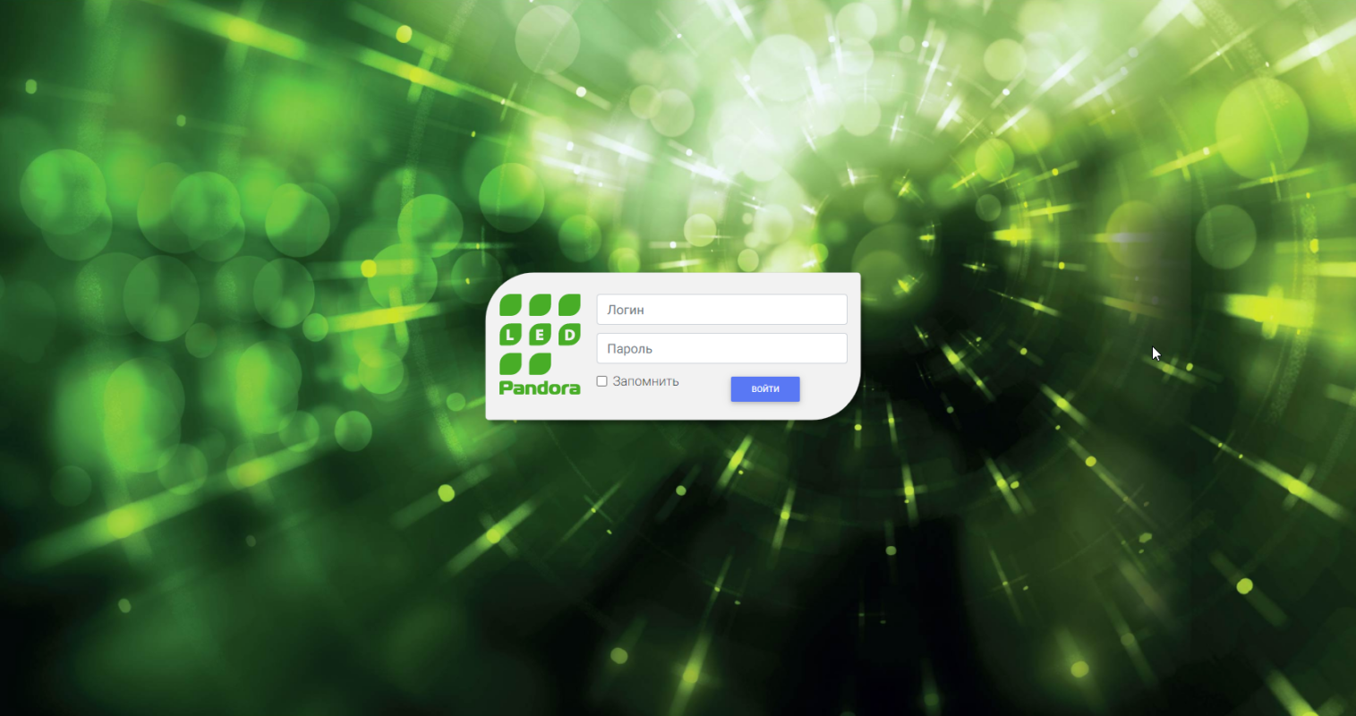

Рисунок 1. Вход в АСУО.
Экран в большинстве режимов визуально разделен на три части. Слева-направо: 1) основное меню режимов системы, 2) экран иерархического представления объектов, к которым у пользователя имеется доступ, 3) список событий, происходивших с указанным объектом.
Интерфейс АСУО построен на принципе приоритетного отображения наиболее значимой и чаще всего используемой диспетчером информации. Поэтому главным экраном системы является экран просмотра списка событий с возможностью фильтрации по степени критичности и ограничения временного диапазона просмотра. Переключение в другие режимы осуществляется нажатием на соответствующую пиктограмму с левой стороны экрана (рис.2).

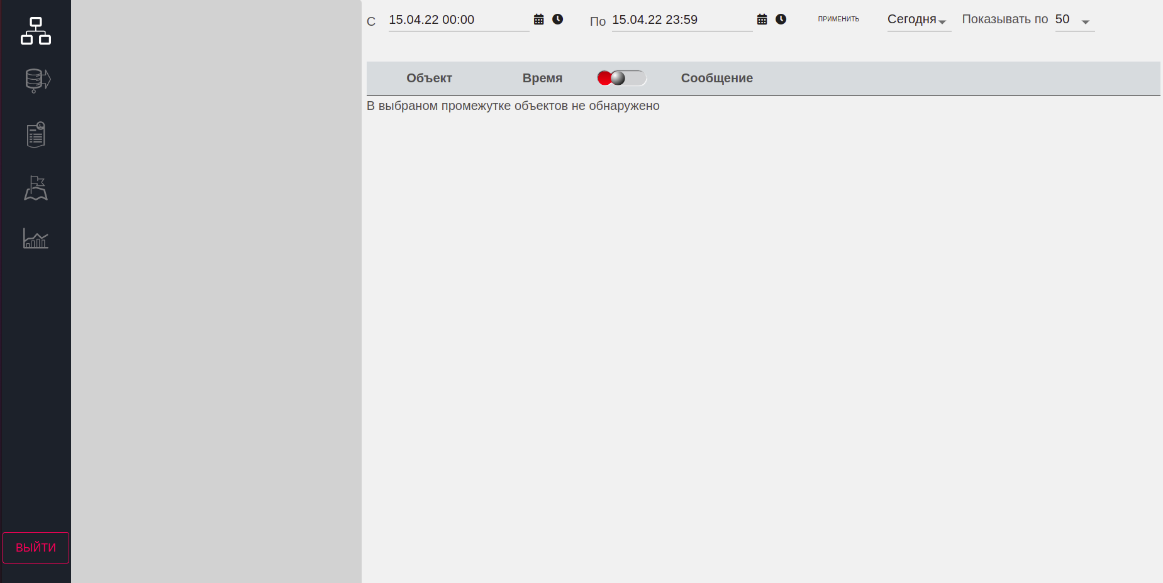
Режим просмотра и реагирования на события
Режим просмотра и редактирования объектов
Табличная форма просмотра состояния объектов
Просмотр и расстановка объектов на карте
Формирование отчетов

Рисунок 2. Базовый экран интерфейса АСУО.
Фильтр критичности событий имеет три уровня, обозначенные "цветами светофора". "Красный" уровень отображает только события или объекты, требующие немедленного реагирования. "Желтый" уровень показывает существование проблемы, не требующей немедленного решения. Для отображения всех без исключения событий (в том числе, сервисных), объектов, для выполнения административных функций, необходимо перевести движок фильтра в состояние "зеленый". Глубина списка сохраняемых событий не ограничена, поэтому для работы с ними предусмотрен фильтр, ограничивающий период отображаемой информации (рис.3).

Фильтр критичности событий

Фильтр периода отображения событий

Рисунок 3. Вспомогательные элементы интерфейса АСУО.
4.3 Первоначальная настройка объектов
Объектом управления в АСУО является контроллер, к которому присоединяется группа светильников, а после присоединения к контроллеру - и каждый управляемый светильник. Применительно к практике, в обычный ШУО устанавливается один контроллер, к которому может быть присоединено до трех линий (фаз), с общим числом управляемых светильников до 500. Для удобства восприятия и специфицирования объектов управления они группируются и отображаются в виде папок с тремя уровнями вложенности (рис.4). Например, папка верхнего уровня может обозначать находящуюся в зоне ответственности автодорогу М3, папки второго уровня - участки, распределенные между населенными пунктами, либо отрезки дороги с заданными значениями километража границами, при этом в папках второго уровня будут находиться ТП или ШУНО с установленными в них контроллерами Pandora LED. В случае нахождения в ТП или ШУНО более одного контроллера, целесообразно вынести такие ТП в отдельный подуровень.
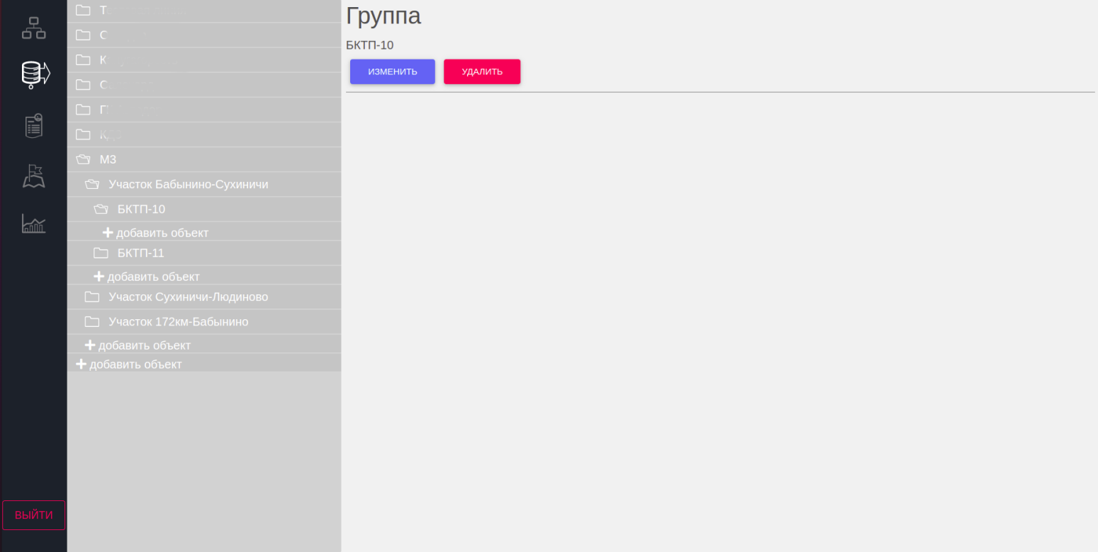
Содержимое каждой папки именуется в системе логической группой.
1
2

Рисунок 4. Иерархическое представление объектов управления.
Быстрый поиск объектов по названию.
Система предоставляет возможность искать объекты по названию. При наборе любого символа в строку поиска раскрывается дерево объектов и подсвечиваются все группы, содержащие объекты, в наименовании которых есть введенный символ. При удалении символа в строке поиска дерево объектов сворачивается.
Таким образом, не обязательно вводить название объекта полностью, достаточно ввести несколько символов. (рис.5)
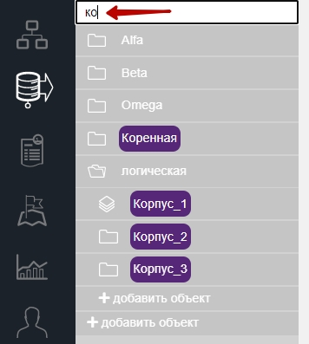
Рисунок 5. Быстрый поиск объектов по названию.
При первоначальной настройке системы необходимо сначала продумать всю иерархическую структуру объектов и начать заносить их, начиная с логических групп верхнего уровня. Необходимо также иметь список ID контроллеров, а также для привязки к интерактивной карте, список ID светильников с указанием проектного обозначения опоры, на которой он установлен, и географических координат опоры. Такой список должен быть сформирован в регламентном порядке организацией, осуществлявшей монтаж светильников.
Порядок занесения объектов в АСУО значения не имеет, однако иерархию требуется строго соблюдать, в противном случае необходимо будет заносить ошибочные объекты заново.
Для ввода новой логической группы выбирается режим просмотра и редактирования объектов (см.рис.2) и знак "+ добавить объект", относящийся к соответствующему уровню иерархии (поз. 1, рис.4). При этом появляется всплывающее окно (рис.6). В нем для указывается тип объекта “Логическая группа” и заносится ее символическое имя в поле “Название” (рис.6). В дальнейшем это имя будет отображаться с левой стороны экрана в иерархии объектов. Для доступа к свойствам и составу группы необходимо будет выбрать ее имя среди доступных объектов. Изменить имя группы или удалить группу можно при помощи соответствующих кнопок при выделении группы в списке (поз. 2, рис.4).
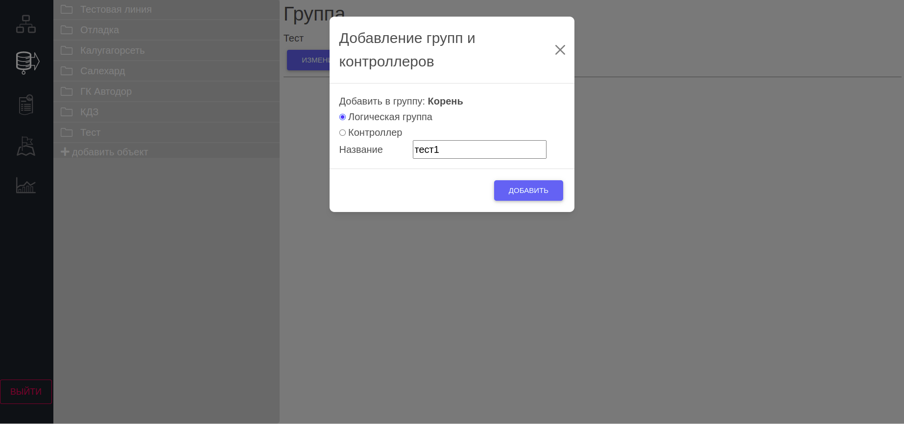
Внимание! Нажатие кнопки “Удаление” в секции типа “Группа” приведет к необходимости повторения всех вышеописанных действий по созданию группы управления заново, и требуется только в случае, если логика описания сценариев, отнесения светильников к группе или другие конфигурационные действия были неправильными или их исправление требует значительно большего труда, чем процедура создания группы начисто.

Рисунок 6. Окно добавления логической группы.
Каждая группа управляется, как минимум, одним контроллером, поэтому таким же образом в группу необходимо добавить и сконфигурировать контроллер, выбрав во всплывающем окне тип объекта “Контроллер”. При этом появятся дополнительные поля, в которые необходимо внести ID контроллера. Если все коммуникации функционируют правильно, в панели иерархии объектов через небольшой тайм-аут (до нескольких секунд), появится указанное при добавлении название контроллера (внутри логической группы, в которую он добавлялся). Если потребуется отображать контроллер и светильники не на географической карте, а на схеме освещаемого объекта, например, помещения, необходимо загрузить графическое изображение схемы объекта для последующей расстановки светильников (рис.7). Схему участка можно загрузить только при добавлении контроллера! В дальнейшем ее нельзя заменить. В случае привязки контроллера к загруженной схеме за точку отсчета с нулевыми координатами принимается верхний левый угол схемы, а в полях координат контроллера и светильника указывается смещение в процентах от ширины (для x) и высоты (для y) схемы.
Задание положения контроллера на схеме объекта или на географической карте позволяет визуально отобразить его местоположение. Кроме того, географические координаты контроллера используются для расчета времени восхода и захода солнца при отработке суточных диаграмм или при генерировании рекомендуемого годового расписания. Координаты контроллера, как и светильника, могут быть введены непосредственно в числовом виде (в долях градусов для географических координат, либо в процентах от ширины и высоты рисунка для схемы), либо указаны мышью на карте или схеме. Координаты контроллера можно впоследствии менять в его настройках. (см.п. 5.3)
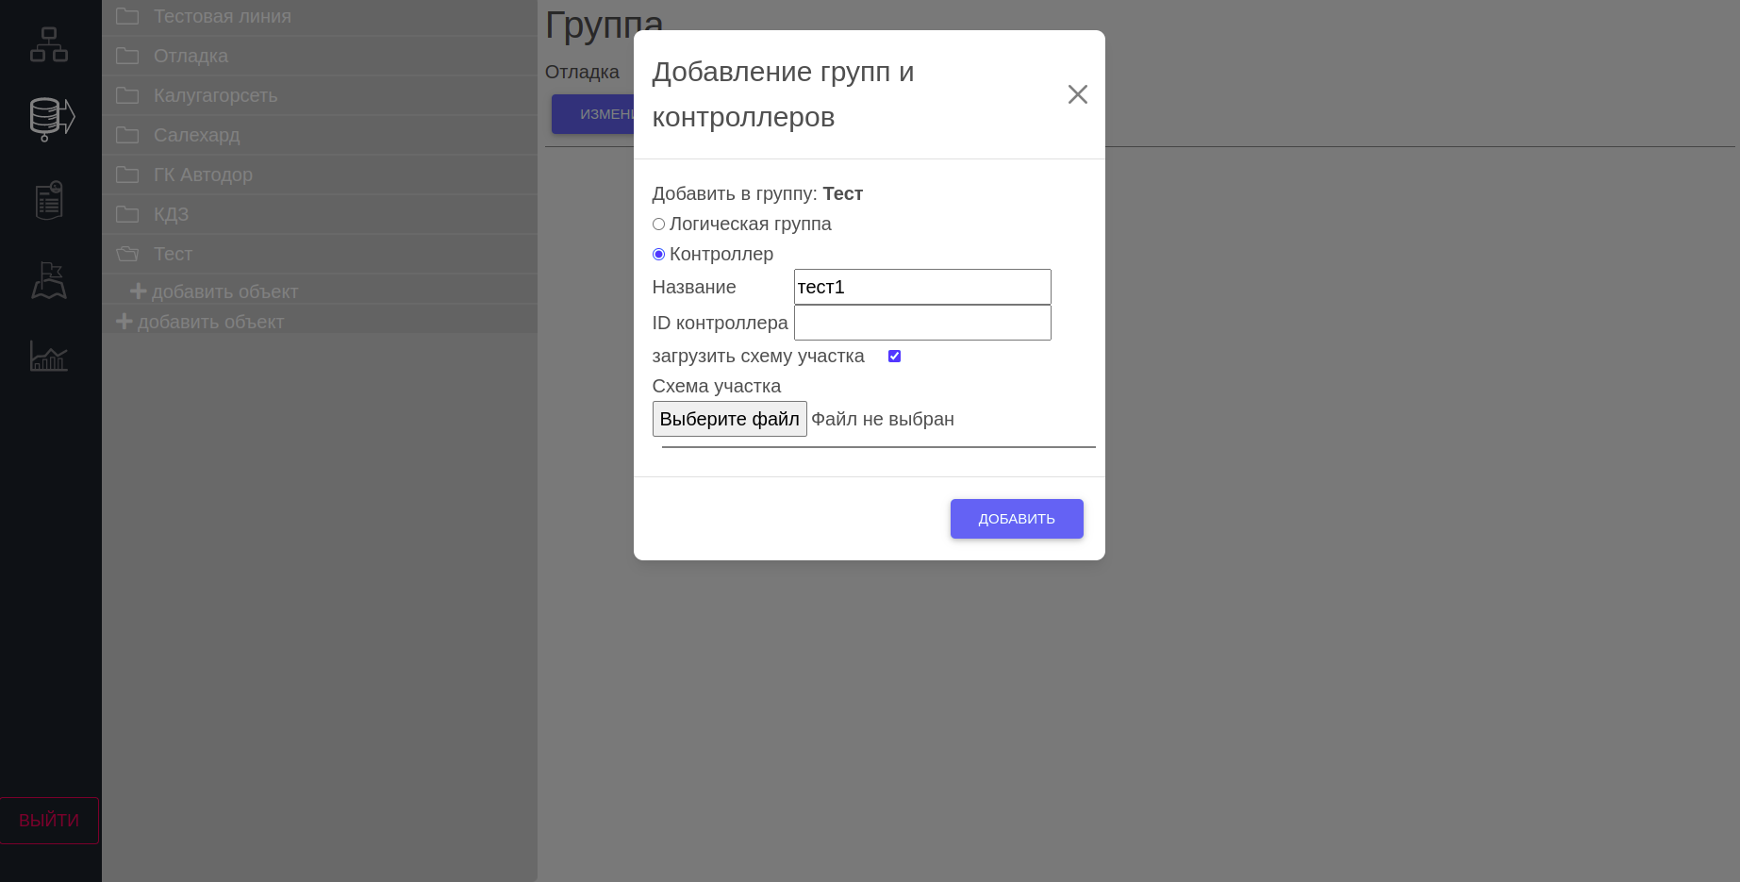

Рисунок 7. Окно добавления контроллера.
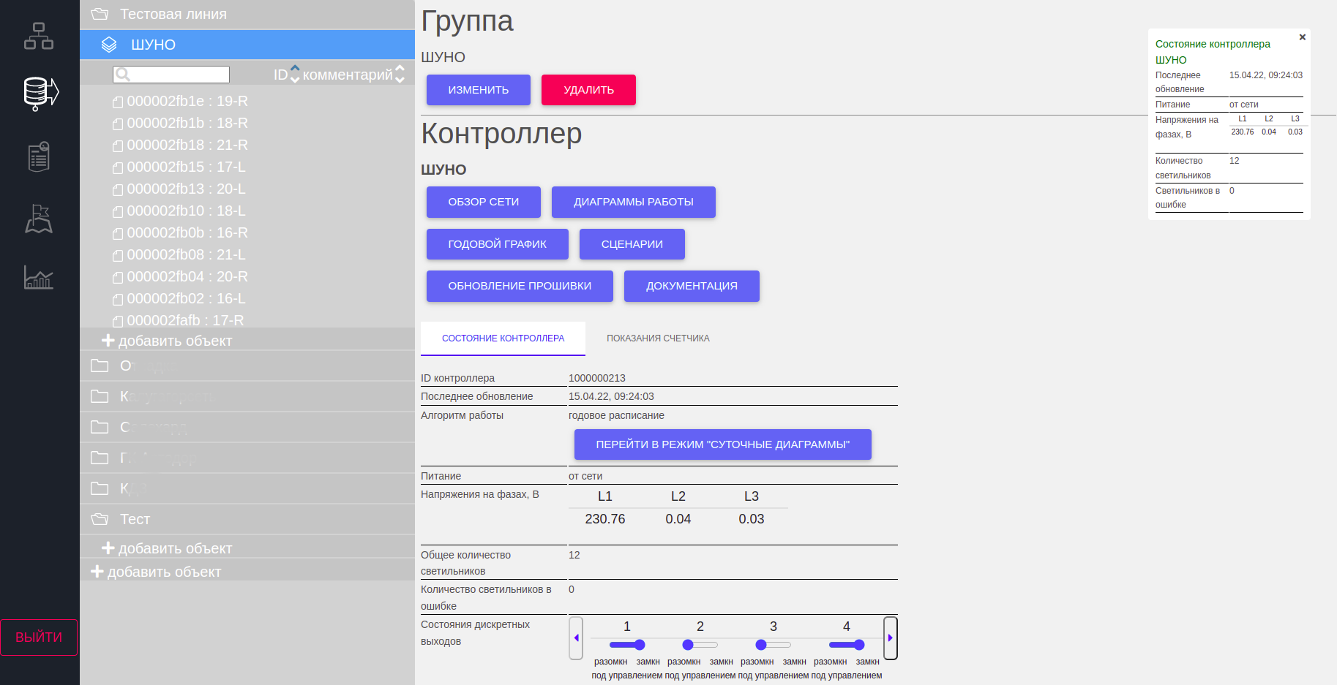
После сохранения информации о контроллере, автоматически произойдет подгрузка списка светильников из энергонезависимой памяти контроллера (если они уже были в него добавлены до этого). Результат в виде списка ID светильников появляется под отображением контроллера группы в левой части экрана (рис.8). В правой части экрана секциями отображаются настраиваемые свойства и возможные действия с объектами типа “Группа”, “Контроллер”, “Подгруппы управления”, а при выборе конкретного светильника - появляется секция с его ID, свойствами и функционалом (рис.9).
1
2
3

Рисунок 8. Отображение состояния контроллера.
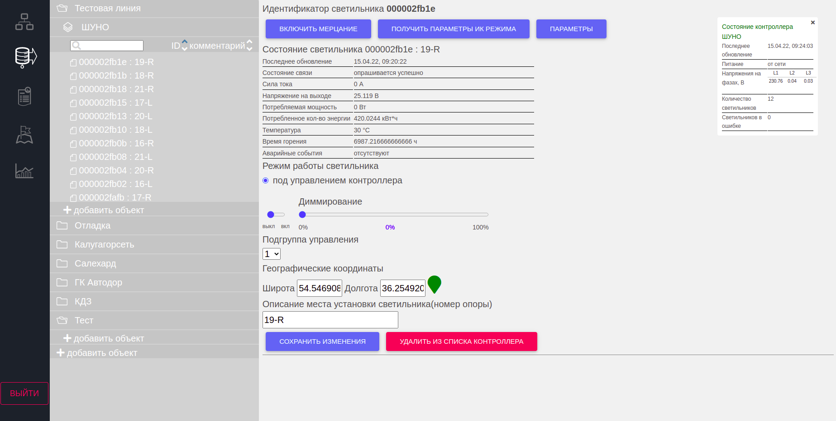
1
2

Рисунок 9. Отображение состояния светильника.
Описание настройки контроллеров и светильников приведено в соответствующих разделах.
4.4 Общая информация о PLC-контроллерах и светильниках
PLC-контроллер (PLC-сервер) является основным звеном АСУО и обеспечивает исполнение поступающих с верхнего уровня системы групповых и индивидуальных команд управления светильниками (диммирования), контакторами питания подключенных линий, сбор и передачу в центр обработки информации со счетчика электроэнергии и со светильников об их исправности и параметрах функционирования, а также ряд служебных функций. Контроллер может обеспечивать работу подключенных линий и светильников на них по установленному в нем суточному графику без необходимости постоянной связи с АСУО в автономном режиме.
Контроллер может обеспечивать управление в системе освещения по двум альтернативным алгоритмам, активный при этом отображается соответствующим образом (поз.2, рис.8).
Для взаимодействия с конкретным контроллером необходимо найти его в иерархическом дереве объектов в режиме просмотра и редактирования объектов (рис.1). При его выделении, в правой части экрана секции типа “Контроллер” отображается актуальная информация и элементы управления. В случае отсутствия связи с контроллером появляется сообщение "Контроллер не найден".
Каждый светильник в АСУО имеет ряд атрибутов – ID, символьное указание на место установки (название в проекте, обозначение в светотехническом расчет и т.п.), координаты расположения на схеме. Светильники, управляемые контроллером, могут быть объединены в подгруппы, относящиеся только к этому контроллеру. Это необходимо для организации групповых операций по годовому расписанию, суточным диаграммам и сценарным алгоритмам. Каждый светильник может входить только в одну подгруппу.
АСУО позволяет получать оперативную информацию о каждого светильника (мгновенную мощность, температуру, силу тока и список аварийных событий со светильником при их возникновении). Информация к светильникам и от светильников передается в АСУО через связанный с ними контроллер, поэтому в случае добавления или замены светильников на объекте, сначала необходимо, чтобы контроллер попытался их обнаружить и определил их уникальный ID.
АСУО построена таким образом, что один светильник может быть логически привязан только к одному контроллеру. Перенастройку структуры объектов и связей между ними можно проводить неограниченное число раз.
5. Операции с контроллерами и светильникам
5.1 Поиск светильников и привязка их к контроллеру
Для поиска светильников, вновь подключенных в управляемых контроллером линиях, используется кнопка "Обзор сети" (поз.1, рис.10). Опрос производится контроллером в нескольких вариантах модуляции сигнала для определения, наиболее подходящей для конкретной передающей среды, поэтому занимает относительно продолжительное время, о чем на экране появляется соответствующее сообщение (поз.2, рис.10). По окончании опроса оно заменяется на сообщение "Обзор сети завершен".
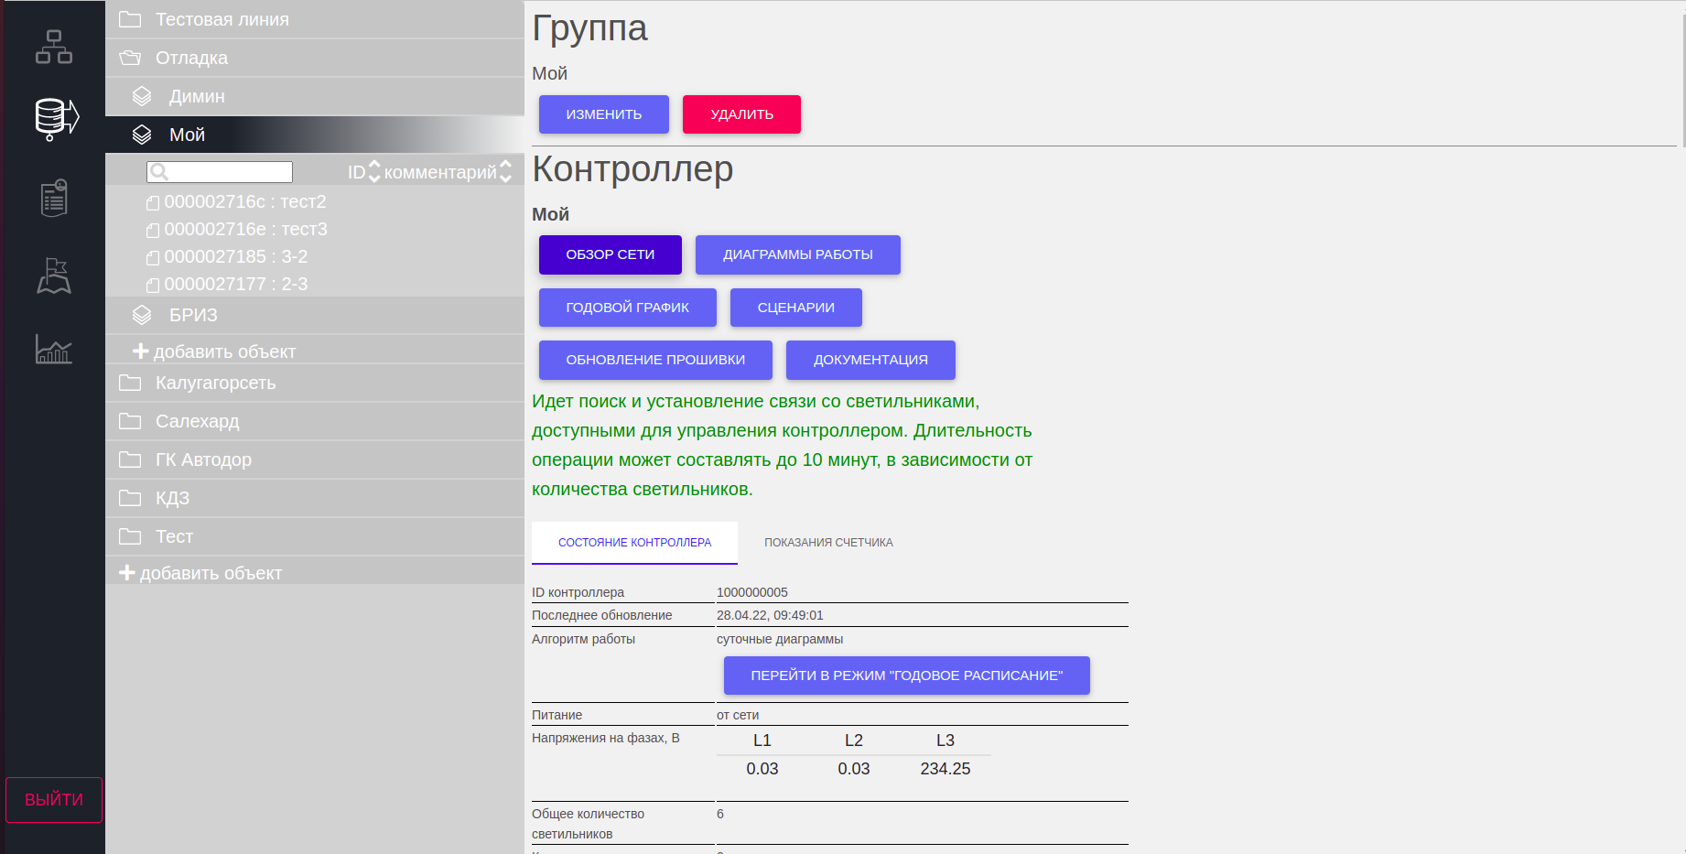

Рисунок 10. Поиск и установление связи контроллера со светильником.
Для дальнейшей работы с обнаруженными светильниками необходимо скроллингом опуститься до секции "Светильники" (рис.11), затем применить фильтр «найденные через «ОБЗОР СЕТИ» (поз.1. рис.11). Если найденные светильники до этого не были привязаны ни к какому контроллеру, они будут отображаться, как находящиеся под управлением виртуального контроллера с ID ffffffffff. В практической работе, если данные по расположению светильников на опорах (соответствие ID светильников с номерами опор и их географическими координатами) не предоставлены, настройка системы делается непосредственно с присутствием на объекте. При этом для визуальной идентификации реального светильника можно использовать кнопку можно применить кнопку «ВКЛЮЧИТЬ МЕРЦАНИЕ» (поз.2, рис. 11).
Для организации дальнейшей полноценной работы в АСУО необходимо занести географические координаты светильника (опоры) и номер опоры по проекту, либо комментарий, помогающий идентифицировать местоположение светильника, в соответствующие поля (рис.9). В случае, если объект АСУО представляет помещение, то координаты представляют собой положение на схеме помещения в процентах от ширины (для x) и высоты (для y) рисунка схемы с началом координат в верхнем левом углу.
Светильники можно сгруппировать в пределах действия одного контроллера. Для этого в поле "Подгруппа управления" нужно выбрать ее номер. В выпадающем списке (поз. 3, рис.11) будут указаны номера уже существующих подгрупп и следующий свободный номер для новой подгруппы.
Для того, чтобы далее этот светильник работал под управлением выбранного контроллера,
который осуществлял поиск, необходимо нажать кнопку «ПРИВЯЗАТЬ К ВЫБРАННОМУ КОНТРОЛЛЕРУ» (поз. 4, рис.11). При этом блок настроек светильника должен свернуться и появится сообщение "Светильник успешно добавлен к контроллеру " и ID контроллера (рис.12).
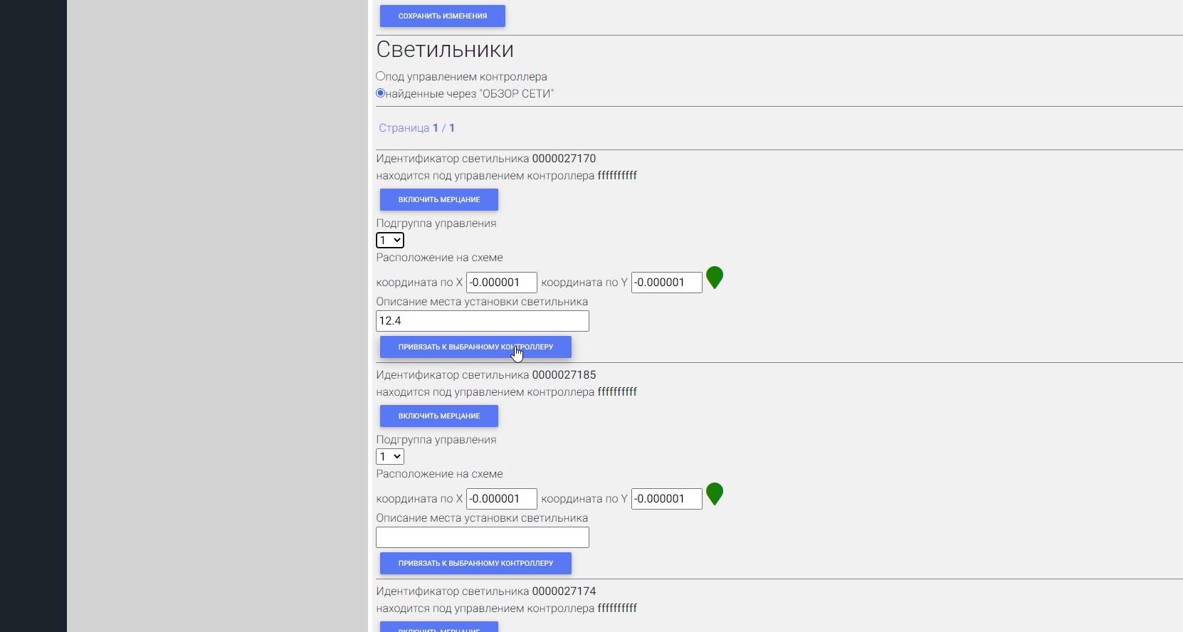
1
2
3
4

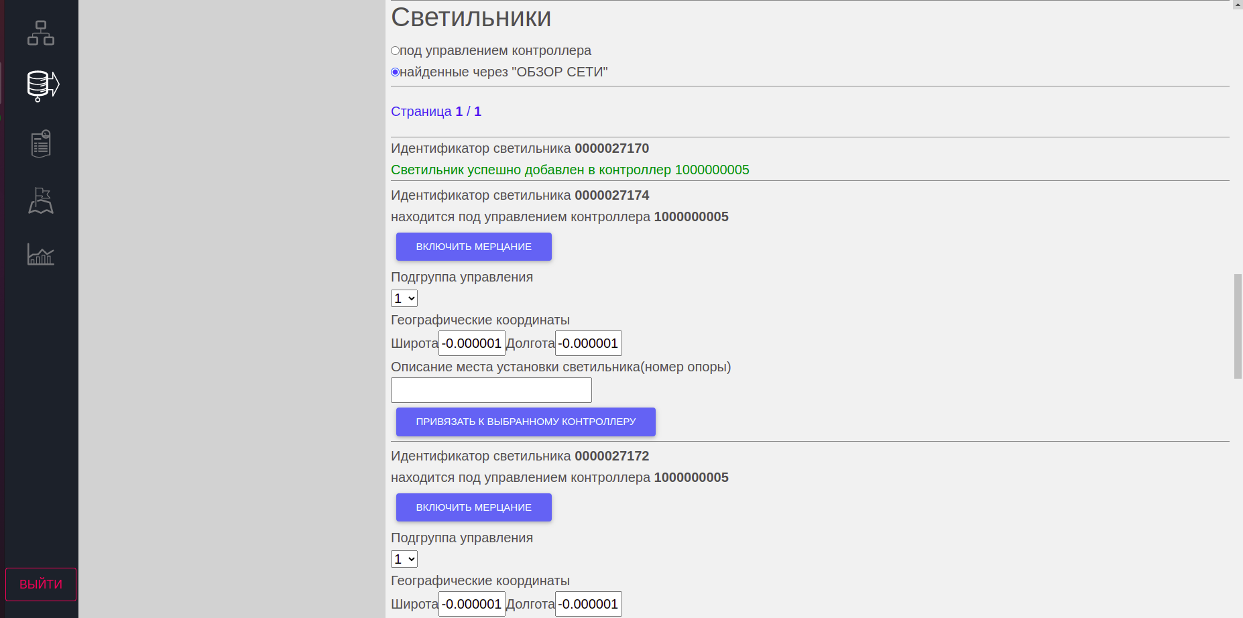
Рисунок 11. Привязка светильника к контроллеру.

Рисунок 12. Результат привязки светильника к контроллеру.
5.2 Изменение параметров светильника
Все параметры светильника, за исключением ID, можно изменить. Для этого нужно перейти в режим просмотра и редактирования объектов, найти объект (папку), на котором установлен искомый светильник, найти контроллер, к которому он привязан и в открывшемся списке светильников визуально или при помощи поиска указать нужный ID светильника.

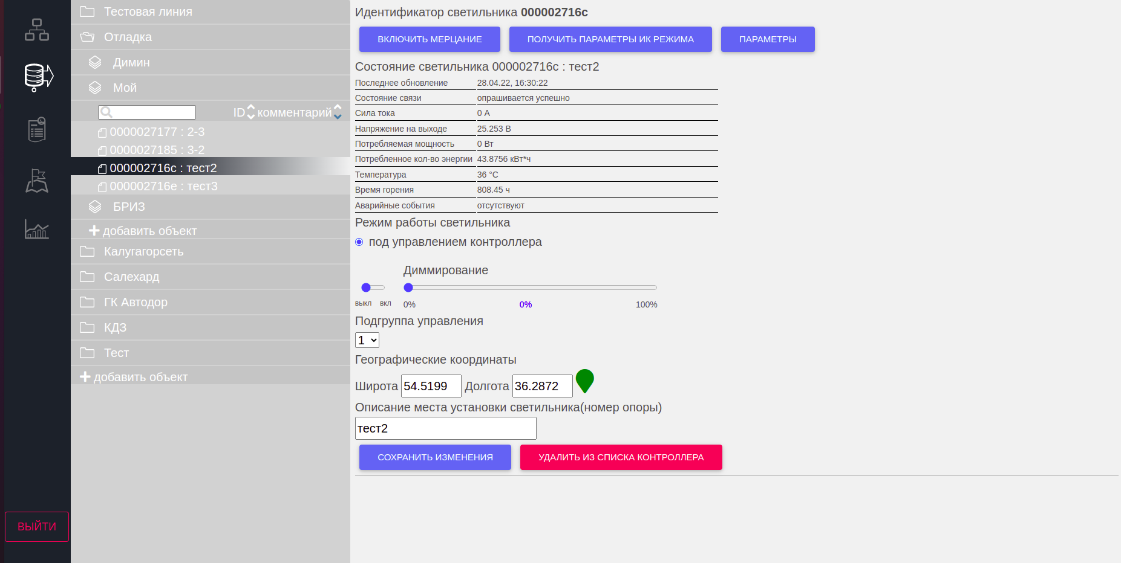
1
2
3
4
5
6
7
8
9
10

Рисунок 13. Экран изменения параметров светильника.
Список светильников можно упорядочивать при помощи указателей типа сортировки. Можно выбрать режим сортировки по ID, либо по телу комментария (описания места установки), и нажать стрелку, соответствующую направлению сортировки - по возрастанию или убыванию (поз. 1 , рис.13).
В окне поиска можно указывать любой фрагмент ID светильника или описания места установки (номера опоры) (поз.2, рис.13), при этом фильтрация списка происходит в реальном времени.
При выборе нужного светильника отображается блок с актуальной информацией о его функционировании (поз.3, рис.12), указывается текущий режим работы, в котором он сейчас находится (режим «Под управлением контроллера» можно изменить на режим «Работа по ИК-датчику») (поз.4, рис.13), а также присутствуют средства высшего приоритета для ручного управления светильником (поз.5, рис.13): светильнику можно задать уровень диммирования, в котором он будет находиться независимо от алгоритмов, по которым осуществляется автоматическое управление, до того момента, пока светильник вручную не будет переключен в автоматический режим (поз.6, рис.13). Движок "вкл/выкл" (поз.7, рис.13) по сути равнозначен ручной установке диммирования в 0% или 100%.
Так же, как и при обнаружении и привязке светильника к контроллеру (см. п. 5.1), можно задать номер подгруппы, географические координаты и описание места установки светильника (номер опоры). При этом, нажав символьный значок географического положения (поз.10, рис.13), можно просмотреть в появляющемся окне фрагмент карты или схемы установки, с отметкой расположения светильника и контроллера (для ориентировки), а также задать непосредственно на ней новые координаты путем установки кликом мышки значка светильника непосредственно на карте (поз.1, рис.14) или коррекцией актуальных координат (поз.2, рис.14). После чего следует выбрать кнопку "СОХРАНИТЬ" для записи новых координат, либо отказаться от сохранения, закрыв окно.
При добавлении новых светильников им автоматически присваиваются координаты контроллера в случае, если не указано иное.

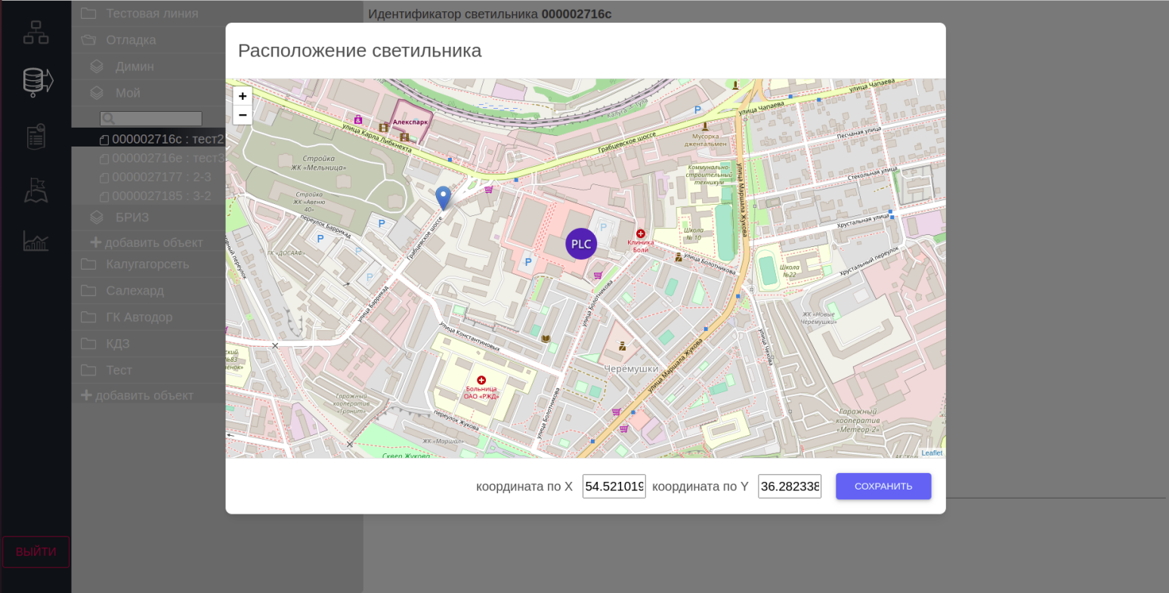
1
2

Рисунок 14. Экран указания географического положения светильника
После добавления описания места установки светильника (поз. 9, рис.13), наименование будет отображаться следующим образом: описание места установки крупным шрифтом, ID светильника мелким шрифтом (рис.15).
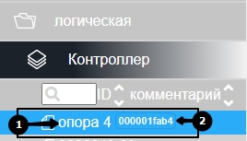
Рисунок 15. Отображение наименования светильника, на рисунке 1 - описание места установки, 2 - ID светильника.
При выборе кнопки "ПАРАМЕТРЫ" выводится окно с актуальной информацией о работоспособности светильника и список последних аварийных событий.
В случае необходимости светильник может быть при помощи кнопки "УДАЛИТЬ ИЗ СПИСКА КОНТРОЛЛЕРА" (поз. 8, рис.13) удален из списка контроллера.
5.3 Считывание и изменение параметров контроллера
PLC-контроллер — это сложное программируемое устройство, как правило, устанавливаемое в ШУО и обеспечивающее не только диммирование и мониторинг светильников, но и подачу напряжения в линии через реле, подключенные к нему. Программирование режимов работы PLC-контроллера рассматриваются в соответствующих разделах данного Руководства. PLC-контроллеру также соответствуют ряд пассивных и активных параметров, которые позволяют идентифицировать его, оценивать информацию, передаваемую контроллером, задавать режимы его работы, а также в ручном режиме управлять подключенными к нему устройствами.
Для работы с PLC-контроллером нужно перейти в режим просмотра и редактирования объектов, найти объект (папку), на котором установлен искомый контроллер и найти его в списке объектов соответствующего уровня. Поскольку, как правило, на объекте присутствует небольшое числа контроллеров по сравнению со светильниками, работа непосредственно с ID контроллера нецелесообразна, и контроллеры отображаются в списке по символьным именам, которые могут отражать особенности для быстрой идентификации объекта. Символьное имя группы контроллера со светильниками можно редактировать при помощи кнопки "ИЗМЕНИТЬ" (поз.1 рис.16).
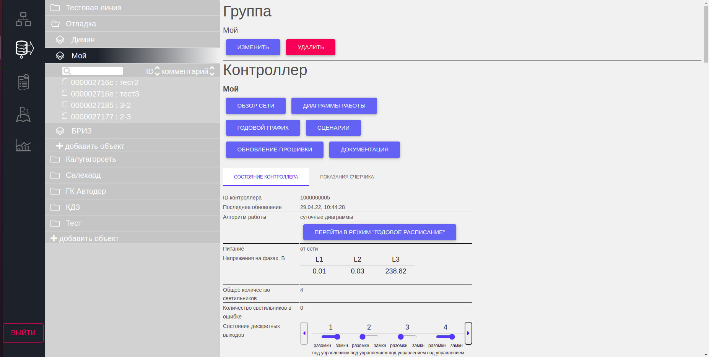
1
2
3
4
5
6
7
8

Рисунок 16. Начальный экран параметров PLC-контроллера.
ВНИМАНИЕ! Выбор кнопки "УДАЛИТЬ" (поз.2, рис.16) влечет за собой удаление из дерева объектов информации не только о контроллере, но и обо всех подключенных к нему светильниках. Для дальнейшей работы с ними необходимо будет провести процедуру настройки контроллера, а также обнаружения и привязки светильников заново. Информация о событиях, происходивших до удаления с контроллером и светильниками, в журналах АСУО сохраняется.
В случае получения информации от разработчиков о необходимости обновления прошивки для эксплуатируемых контроллеров, необходимо для каждого контроллера в настройке параметров выбрать кнопку "ОБНОВЛЕНИЕ ПРОШИВКИ" (поз. 3, рис.16) и в выпадающем списке выбрать номер прошивки. Прошивки поддерживаются на уровне центрального дата-центра АСУО, дополнительных файловых загрузок для этого не требуется.
При помощи кнопки "ДОКУМЕНТАЦИЯ" (поз.4, рис.16) в АСУО можно загрузить любые файлы, относящиеся к данному контроллеру. Например, это могут быть принципиальная электрическая и монтажная схема ШУО, паспорт или часть проектной документации, или фотография содержимого ШУО и т.п. (рис. 17.). Всплывающее окно будет содержать информацию об уже загруженных документа, поле для задания описания загрузки и поле для выбора файла для загрузки с локального компьютера. Доступ к документам осуществляется из режима табличной формы представления информации об объектах (поз.2, рис.22) Обработка документа и его представление для пользователя будет зависеть от расширения файла документа и настроек устройства (компьютера) диспетчерского места АСУО.
Контроллер может хранить и обрабатывать сценарии, содержащие наборы команд светильникам, устанавливающие их мощность. Программирование сценариев осуществляется при выборе кнопки "СЦЕНАРИИ" (поз.5, рис.16) и описано в главе 8.3 настоящего Руководства.
Одним из основных способов управления светильниками и силовыми линиями является работа по годовому расписанию. Доступ к расписанию, его коррекция и описание действий контроллера осуществляется при выборе кнопки "ГОДОВОЙ ГРАФИК" (поз.6, рис.16) и описано в главе 8.1 настоящего Руководства.
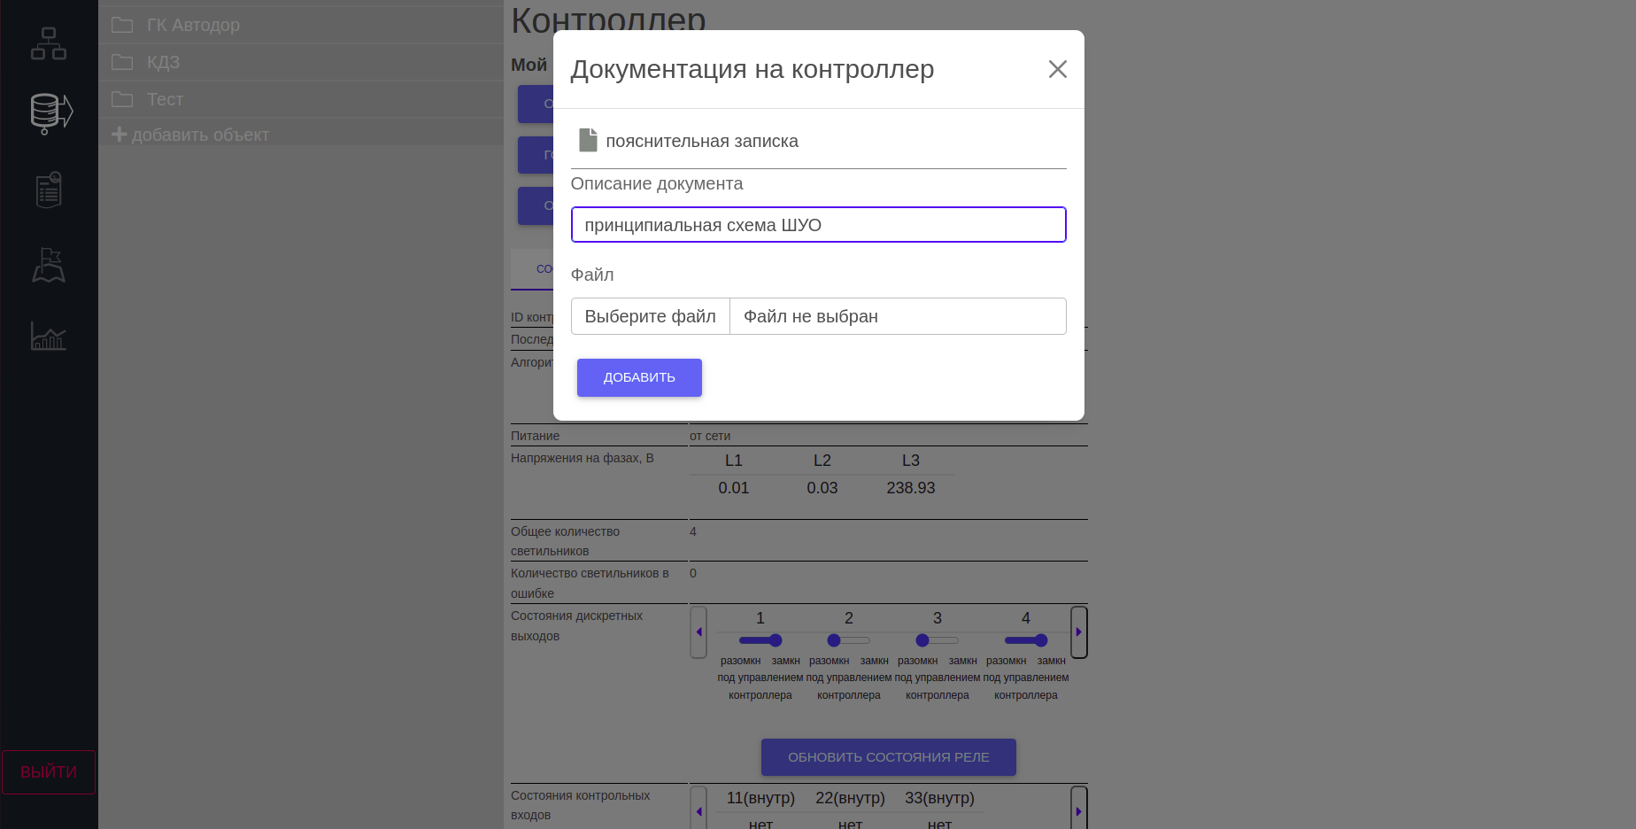
Альтернативным способом управления является отработка контроллером суточных диаграмм, когда набор управляющих действий одинаков каждый день, но при этом диммирование в течение дня может осуществляться многократно и, таким образом, достигается максимальная экономия электроэнергии. Программирование данного режима осуществляется при выборе кнопки "ДИАГРАММЫ РАБОТЫ" (поз.7, рис.16) и описано в главе 8.2 настоящего Руководства.

Рисунок 17. Загрузка в АСУО документов, относящихся к контроллеру.
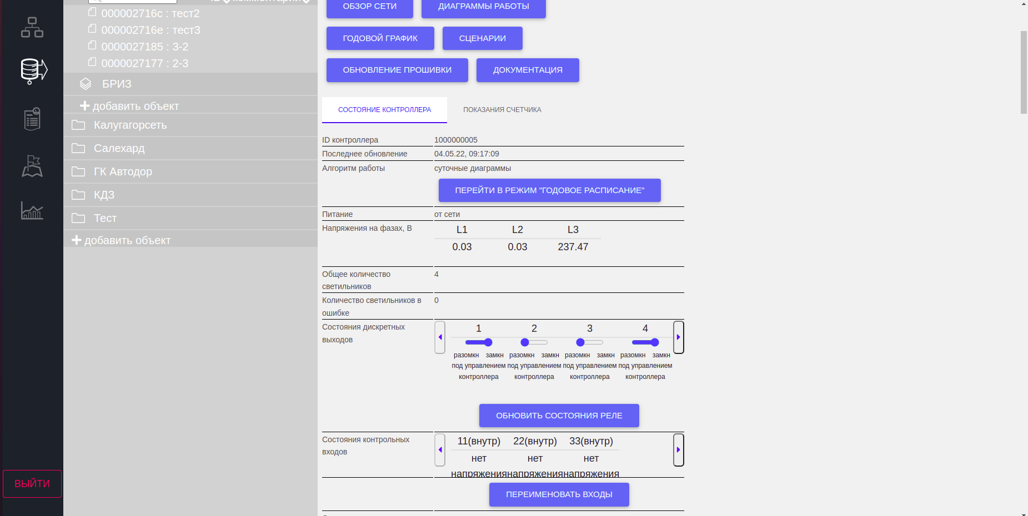
Для доступа ко всем параметрам контроллера требуется пользоваться скроллингом экрана.

Рисунок 18. Список параметров контроллера, часть 1.
В блоке параметров представлены следующие информационные поля (рис. 18, 20, сверху вниз):
1. ID контроллера
2. Дата и время последнего обновления информации. Информация с уровня контроллера передается в АСУО не в режиме реального времени, а с определенной дискретностью, которая зависит в первую очередь от загруженности передающей среды последней мили - контроллер в может быть занят обслуживанием находящихся под его управлением светильников. В любом случае период обновления информации составляет не более 2-3 минут.
3. Алгоритм работы - текущий режим обслуживания светильников. См. п.8.1 и п.8.2.
4. Питание контроллера - после аварийного отключения питания контроллер может еще некоторое время работать от внешнего аккумулятора, обычно предусматриваемого ШУНО, а также в его конструкции предусмотрена возможность последней разовой передачи информации в случае полного пропадания внешнего питания. Штатно в данном поле должна быть надпись "от сети".
5. Напряжение на фазах L1, L2, L3 в момент передачи информации. Значения напряжения контроллер получает со своего входа сетевого питания независимо от наличия счетчика электроэнергии.
6. Общее количество светильников - число управляемых светильников, ранее обнаруженных и привязанных в момент передачи информации к контроллеру.
7. Количество светильников в ошибке - число управляемых светильников, с которыми контроллером потеряна связь в момент передачи информации. Причиной потери связи может быть, как полная потеря работоспособности светильника, так и выход из строя его PLC-модема или неустойчивая передающая среда. Во втором случае светильник будет продолжать гореть на уровне диммирования, заданном ему последней прошедшей управляющей командой с контроллера. После полного снятия питания со светильник , при включении его вновь, его поведение определяется паспортными характеристиками - в большинстве случаев, светильник загорится на 100%, при другом алгоритме он запоминает последний установленный уровень диммирования и продолжает работать на нем до прохождения следующей управляющей команды.
8. Состояние дискретных выходов - отображается текущая информация о четырех имеющихся у контроллера реле, к которым обычно присоединяются контакторы ШУНО для подачи и снятия напряжения на отходящие питающие линии. В автоматическом режиме контроллер управляет ими по суточному графику годового расписания. Оператор может вручную установить нужный выход в состояние "замкнуто" или "разомкнуто", например, при проведении ремонтных работ освещения на подключенном участке. При этом отменяется дальнейшее автоматическое управление данным дискретным выходом, о чем АСУО предупреждает во всплывающем окне (поз.1, рис.19) и впоследствии отображает в виде информационного поля режим управления данным реле (поз.2, рис.19). После ручного вмешательства управление можно вновь передать контроллеру, выбрав кнопку "АВТО" (поз.3, рис.19). Удостовериться в текущем состоянии выходов можно, выбрав кнопку "ОБНОВИТЬ СОСТОЯНИЕ РЕЛЕ", контроллер будет опрошен принудительно.
9. Состояние контрольных входов - отображается информация о наличии напряжения в контрольных точках конкретного ШУО, которые присоединены к соответствующим входам контроллера. Контрольным точкам можно задать смысловые наименования при помощи кнопки "ПЕРЕИМЕНОВАТЬ ВХОДЫ" (поз.4, рис.19).
После указания координат необходимо нажать кнопку “СОХРАНИТЬ КООРДИНАТЫ”. Кнопка “ПРИМЕНИТЬ ПАРАМЕТРЫ” служит для визуальной проверки заданных уровней диммирования, после успешного прохождения контроля, для дальнейшего автоматического применения заданных параметров и после сброса питания контроллера и светильников, требуется нажать кнопку “ПЕРЕЗАГРУЗИТЬ”.
Кнопка «Применить параметры» нужна для общего сохранения параметров работы по ИК-датчику (команда рассылается последовательно на все фонари). Кнопка перезагрузки нужна в очень редких случаях – после загрузки на контроллер файла прошивки (после перезапуска контроллер переходит в режим загрузчика и перепрошивается), и еще она может понадобиться, т.к. у нас до сих пор нет кнопки снятия ручных уставок диммирования, ибо сейчас перезагрузка – единственный способ отмены ручных уставок.

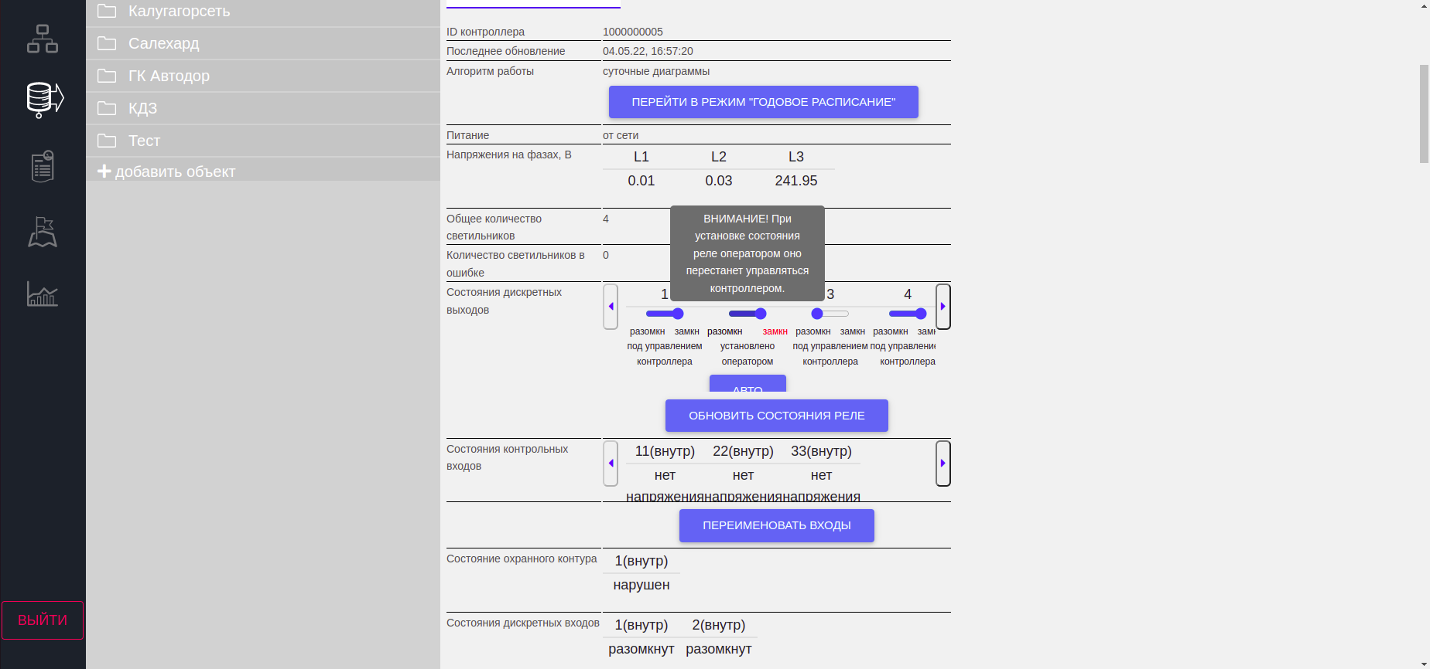
1
2
3
4

Рисунок 19. Работа с набором реле контроллера.
10. Состояние охранного контура - контроллер поддерживает работу с охранным шлейфом. Если шлейф не используется, он будет всегда в состоянии «нарушен».
11. Состояния дискретных входов - контроллер поддерживает два датчика типа «сухой контакт». Один из них, обычно первый, используется для контроля состояния двери ШУО.
12. Состояния измерительных входов - контроллер имеет возможность не только считывать значения напряжения со счетчика ШУО по цифровому протоколу, но и самостоятельно измерять его на трех встроенных измерительных входах в пределах 0-400 В (поз.1, рис.20).
13. Режим работы светильников (поз.2, рис.20) - контроллер может участвовать в работе систем освещения, оснащенных инфракрасными датчиками Pandora LED, которые позволяют реализовать сценарии поведения светильников в зависимости от нахождения специальных меток (находящихся у людей, либо на движущихся средствах). В основном данное решение применяется на складах, описание см. главу 11 настоящего Руководства. При выборе режима "по ИК датчику" контроллер рассылает присоединенным к нему светильникам перейти в данный режим, при выборе "под управлением контроллера" - команду выйти из режима работы с ИК-датчиками.
14. Контроллеру можно задать общий уровень диммирования для всех его светильников (поз.3, рис.20). Движок "вкл/выкл" (поз.4, рис.20), по сути, равнозначен ручной установке диммирования в 0% или 100%.
15. Контроллеру можно задать географические координаты и описание места установки светильника (номер опоры). При этом, нажав символьный значок географического положения, (поз.5, рис.20) можно просмотреть в появляющемся окне фрагмент карты или схемы установки, с отметкой расположения контроллера (для ориентировки), а также задать непосредственно на ней новые координаты путем установки кликом мышки значка контроллера аналогично установке светильника: непосредственно на карте (поз.1, рис.14) или коррекцией актуальных координат (поз.2, рис.14). После чего следует выбрать кнопку "СОХРАНИТЬ" для записи новых координат, либо отказаться от сохранения, закрыв окно.
Если координаты расположения контроллера известны заранее, можно указать их, не прибегая к карте (поз.6, рис.20), после чего необходимо нажать кнопку “СОХРАНИТЬ КООРДИНАТЫ”.
Новому контроллеру, по-умолчанию, присваиваются координаты завода-изготовителя, если вручную не указано иное.

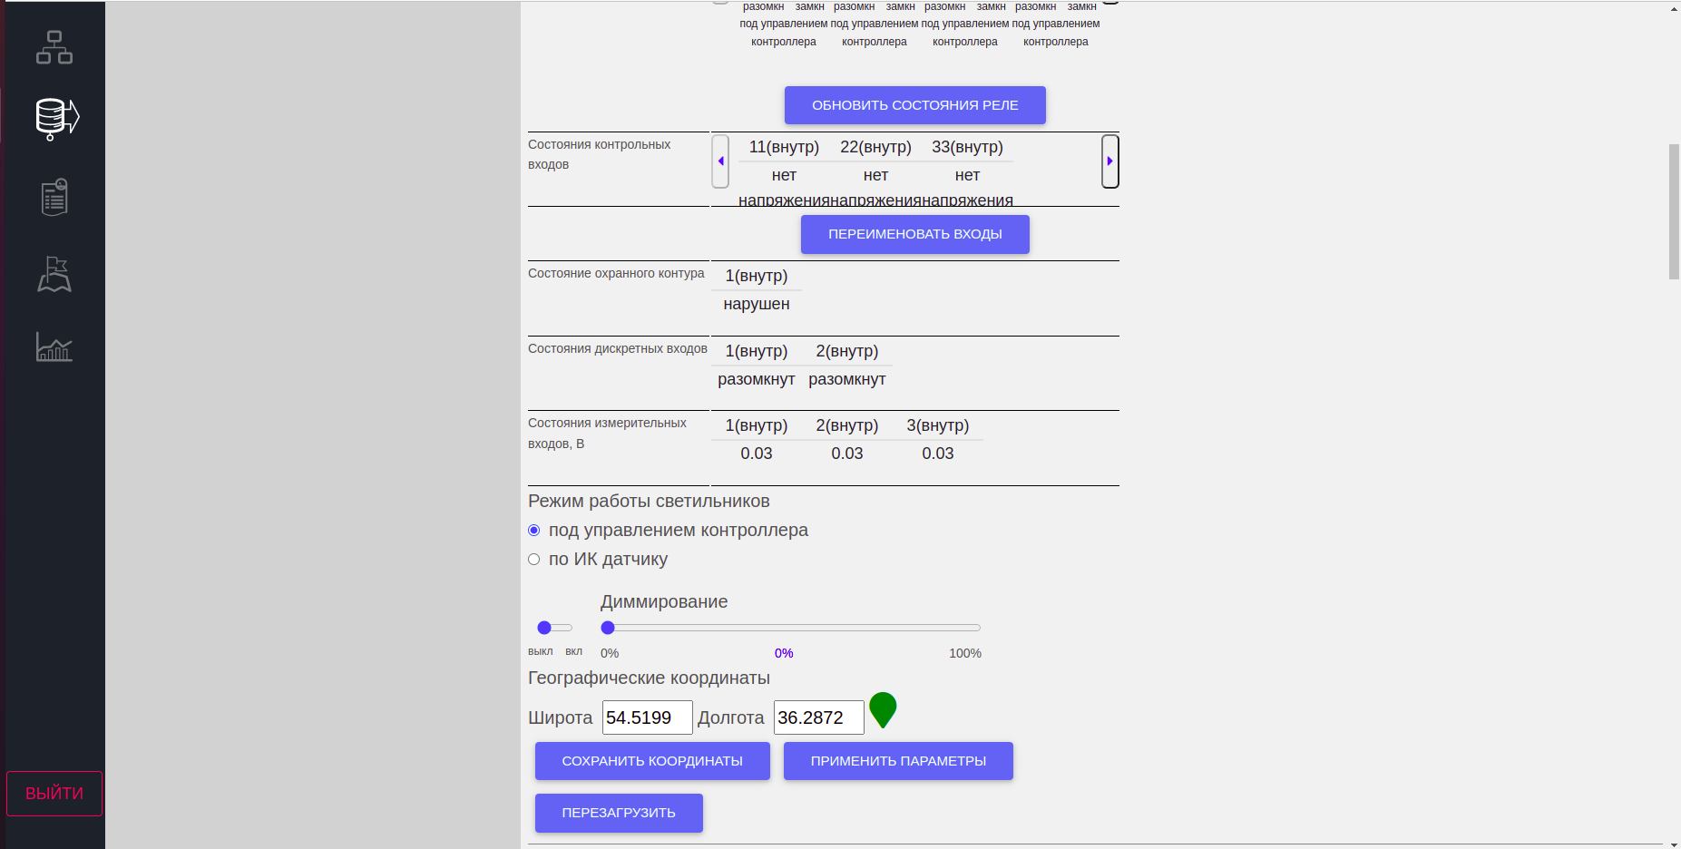
Кнопка «ПРИМЕНИТЬ ПАРАМЕТРЫ» необходима для сохранения единых параметров работы по ИК-датчику для всех фонарей контроллера.
1
2
3
4
5
7
6

Рисунок 20. Список параметров контроллера, часть 2.
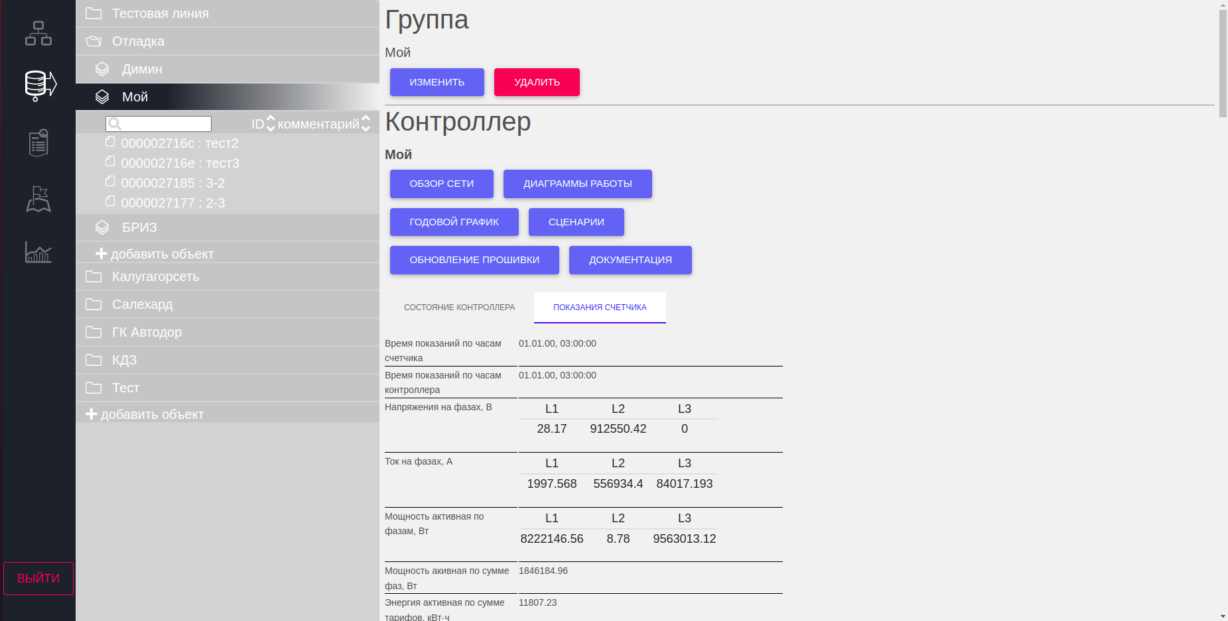
Типовым решением в ШУО является применение поверенного счетчика. На странице параметров контроллера имеется вкладка "ПОКАЗАНИЯ СЧЕТЧИКА" (поз.1, рис.21), на которой отображаются текущие значения напряжения, тока, активной мощности по фазам и суммарной, потребленной энергии и частота сети.

1

Рисунок 21. Получение информации со счетчика электроэнергии, подключенного к контроллеру.
6. Режим табличного представления состояния объектов.
Для визуального контроля и оценки состояния объектов наиболее удобной формой представления информации является таблица (рис. 22). Табличный режим вызывается выбором соответствующей пиктограммы в левой части экрана (рис.2). Таблица структурирована и состоит из секций, каждая из которых соответствует объекту (папке) из иерархической структуры. Каждая строка в секции соответствует отдельному контроллеру, установленному на данном объекте. По умолчанию в таблице отображаются все доступные оператору объекты, однако для удобства можно использовать двухуровневый фильтр (поз.1, рис.22), первая часть которого позволяет выбрать символьное имя объекта из списка, вторая часть - наименования контроллера.
Для привлечения внимания оператора критические состояния параметров выделяются красным цветом (пороговые значения задаются в справочниках при настройке системы).
В колонке с наименованием контроллера присутствуют ссылки на прикрепленную к нему документацию (схемы, расписания, пояснения и т.п.), которую можно здесь же открыть и просмотреть (поз.2, рис.22).
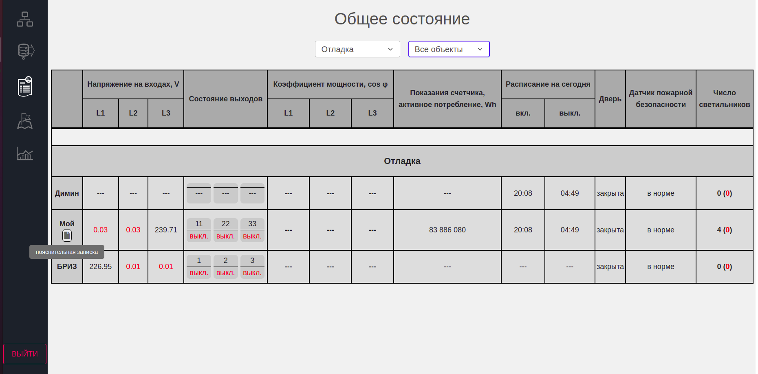
1
2

Рисунок 22. Табличное представление ситуации на объектах.
7. Просмотр и расстановка объектов на карте.
В ряде случаев, когда проведена предварительная работа по указанию координат расположения светильников на местности или на объекте, для поиска в первую очередь неисправных светильников и последующей ориентировки ремонтных бригад, удобно пользоваться визуальным установлением расположения светильников по карте. Переключение в данный режим происходит при выборе соответствующей пиктограммы в левой части экрана (рис.2). После этого требуется в иерархическом списке объектов найти нужный и выделить в папке искомый для отображения контроллер (поз.1, рис.23). При этом должен отобразиться участок карты, вмещающий в себя все светильники, привязанные к данному контроллеру. Исправные и находящиеся под напряжением светильники отображаются желтым цветом. В случае неисправности светильник отображается красным цветом. Для перемещения по карте и ее масштабирования доступны стандартные комбинации клавиш и манипуляции мышью. При выделении светильника появляется информационно-управляющее окно, в котором отображаются те же основные элементы, что и при доступе к параметрам светильника через режим их изменения (поз.2, рис.23). То же происходит и при выделении контроллеров.

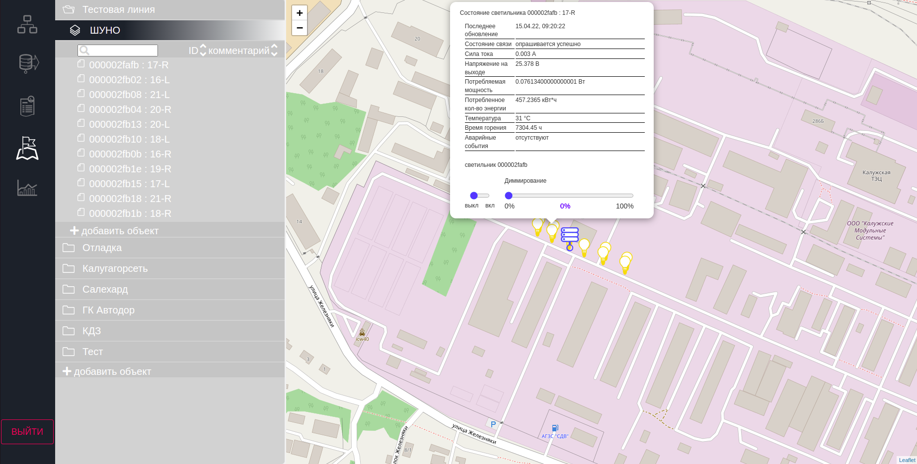
1
2

Рисунок 23. Картографическое отображение расположения светильников и контроллеров.
8. Задание алгоритмов автоматического управления освещением.
8.1 Работа контроллера по годовому расписанию.
Работа по расписанию подразумевает задание ежедневного времени, в которое контроллер производит назначенные действия, такие, как включение или выключение одного из реле, которое управляет присоединенным контактором линии питания, либо диммированием заданного множества подключенных к нему светильников. В качестве такого множества могут выступать сразу все светильники или объединенные в подгруппу (см. п. 5.2).
Годовое расписание хранится в памяти контроллера. Доступ к годовому расписанию контроллера осуществляется при выборе кнопки "Годовой график" (поз.1, рис.8).
При этом во вкладке "РАСПИСАНИЕ" в интерактивном режиме можно для каждой даты поменять время подачи контроллером команд управления на присоединенное к нему оборудование (рис.24). После редактирования для сохранения нового годового расписания в памяти контроллера требуется выбрать кнопку "ПРИМЕНИТЬ РАСПИСАНИЕ" (рис.25).
Изначально в системе используется стандартный нормативный шаблон годового расписания включения-выключения уличного освещения для широты Москвы. Вернуться к начальному нормативному расписанию можно в любой момент, нажав кнопку "ЗАГРУЗИТЬ РЕКОМЕНДОВАННОЕ" (рис.25).
В случае необходимости отказа от несохраненных изменений можно либо покинуть режим работы с расписанием, либо выбрать кнопку "ПРОЧИТАТЬ ИЗ КОНТРОЛЛЕРА" (рис.25).

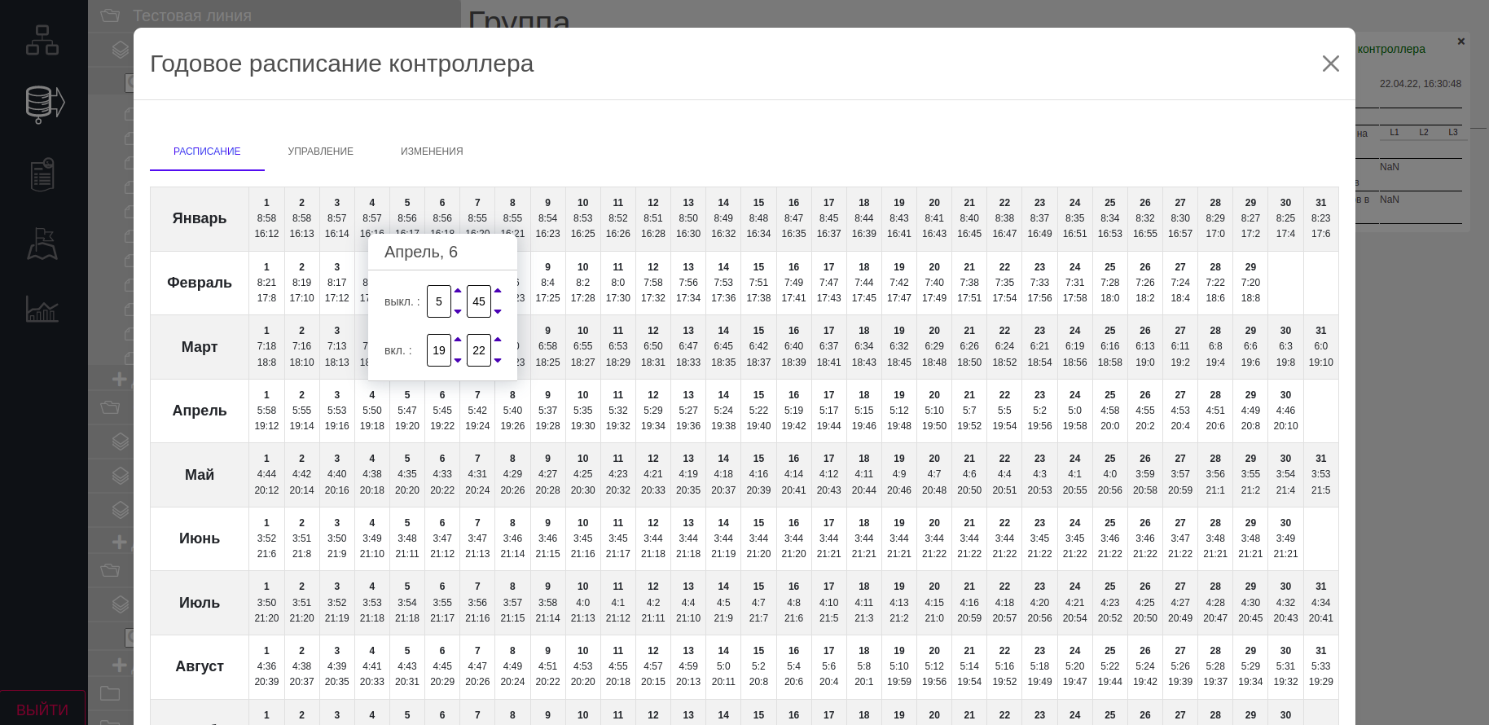
1

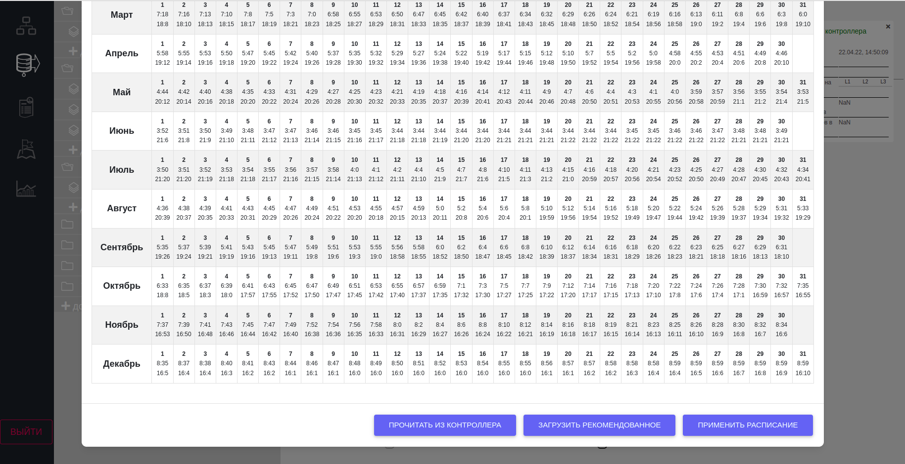
Рисунок 24. Корректировка годового графика работы контроллера.

Рисунок 25. Выбор годового графика работы контроллера

Во вкладке "УПРАВЛЕНИЕ" (поз. 1, рис. 24) указывается, какое именно действие производит контроллер в указанное в расписании время. Изначально список действий пуст. Для добавления действия необходимо выбрать элемент "+" (поз. 2, рис. 26). Соответственно, удалить ненужное действие можно при помощи элемента "-" (поз. 1, рис. 26).
В случае выбора из списка (поз.3, рис.26) пункта "Управление реле" контроллер будет осуществлять действие по отношению к реле (контактору) с указанным номером (поз.4, рис.26).

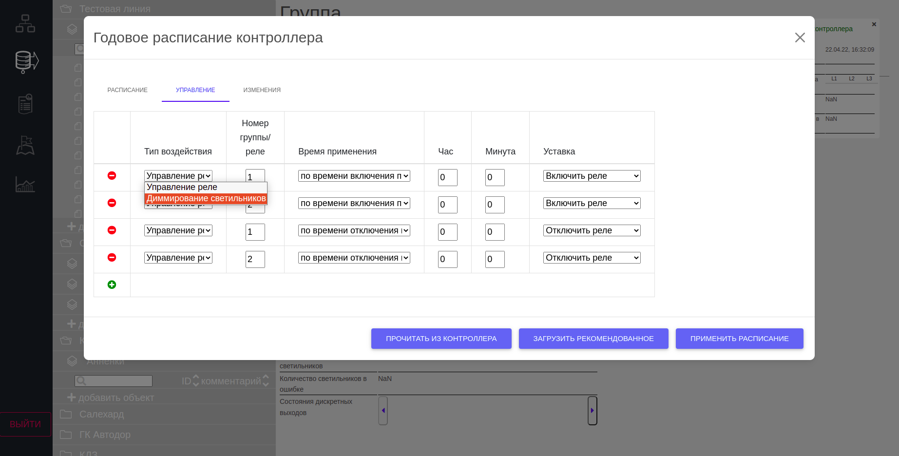
1
2
3
5
4

Рисунок 26. Настройка действий контроллера по расписанию.
В АСУО существует возможность, не меняя основного расписания работы контроллера, наложить смещение по времени на запрограммированное действие, например, в случае временной необходимости включать освещение на полчаса раньше и т.п. В выпадающем списке (п.1, рис.27) необходимо выбрать нужный пункт и указать в полях "Час", "Минута" необходимые значения. В некоторых случаях, как правило, временно, необходимо непосредственно и прямо указать контроллеру, что в определенное время, ежедневно, независимо от годового расписания, в строго определенное время необходимо произвести определенное действие. При этом в списке (п.1, рис.27) выбирается пункт <По времени, указанному в полях "Час", "Минута">, а в данных полях указывается не смещение, а конкретное время.
И, наконец, по отношению к реле (контактору) необходимо указать сам характер действия - включить или выключить в заданное время (поз.5. рис.26).
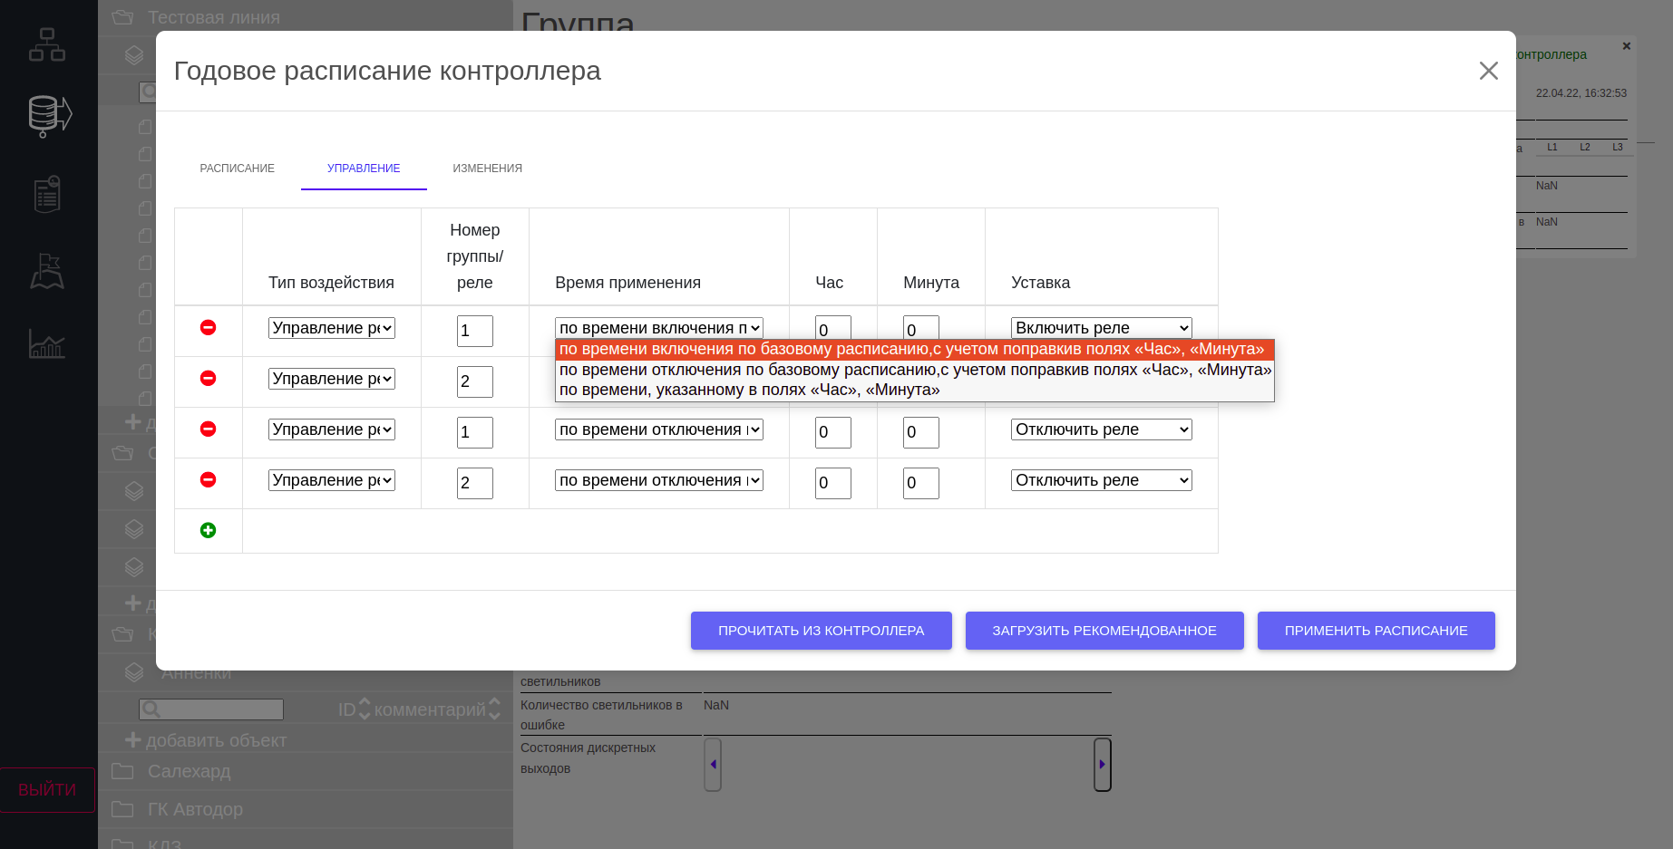
1

Рисунок 27. Настройка смещения по времени от расписания действий контроллера.
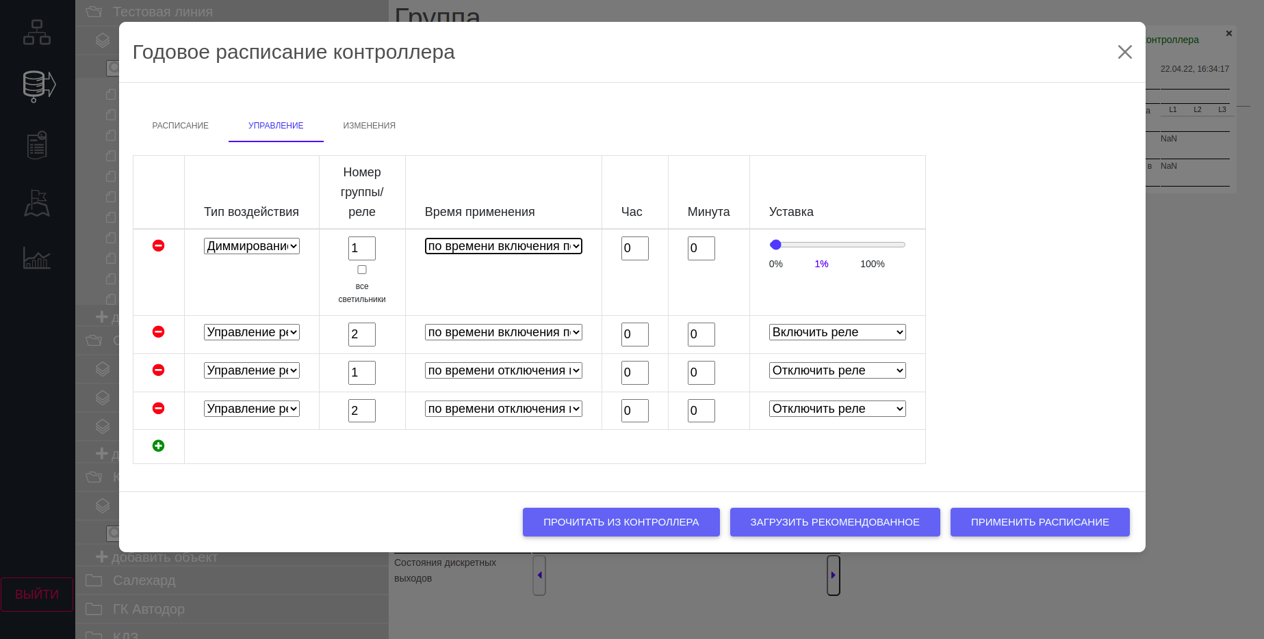
При выборе из списка (поз.3, рис.26) пункта "Диммирование светильников" контроллер будет осуществлять действие по отношению к подгруппе светильников (см. п.5.2) с указанным номером (поз.1, рис.28), либо при установленном признаке "все светильники" (поз.2, рис.28) - ко всем присоединенным к нему светильникам. Алгоритм наложения смещения действия по времени от годового расписания контроллера и назначение полей "Время применения", "Час", "Минута" такие же, как и для вышеописанного управления реле. В поле "Установка" (поз.3, рис.28) можно движком задать уровень диммирования в задаваемом действии контроллера.
1
2
3
4

Рисунок 28. Настройка диммирования светильников по расписанию контроллера.
Промежуточные или окончательные изменения к расписанию работы контроллера и к описанию его действий необходимо сохранить в его памяти, выбрав кнопку "ПРИМЕНИТЬ РАСПИСАНИЕ" (поз.4, рис.28).
Если контроллер не находился в соответствующем режиме, то для того, чтобы контроллер начал отрабатывать активное расписание, необходимо в его настройках выбрать кнопку "ПЕРЕЙТИ В РЕЖИМ ГОДОВОЕ РАСПИСАНИЕ" (поз.8, рис 16).
8.2 Работа контроллера по суточным диаграммам.
Работа контроллера по суточным диаграммам является альтернативным годовому расписанию способу управления светильниками. Реле при помощи данного режима управлять невозможно, он предназначен исключительно для диммирования светильников, в том числе в нулевой уровень мощности. Разница в том, что суточные диаграммы контроллер отрабатывает ежедневно по одному и тому же описанному совокупностью диаграмм алгоритму. В пределах одной диаграммы можно задать время начала отрезков и их продолжительность, в течение которых указанная подгруппа светильников будет работать на установленной для этого отрезка мощности. Диаграмм может быть задано несколько, но одна диаграмма может описывать управление только одной подгруппой, и одной подгруппе светильников соответствует только одна диаграмма. Каждая диаграмма имеет собственные атрибуты — символическое имя и уникальный номер (рис.30).
Для доступа к программированию суточных диаграмм секции управления контроллером (поз.7, рис.16) на экране настройки режимов работы присутствует синяя кнопка “ДИАГРАММА РАБОТЫ”. После ее нажатия администратор получает возможность добавить новую диаграмму (кнопка “ДОБАВИТЬ ДИАГРАММУ”) (рис.29, 30), удалить (кнопка “УДАЛИТЬ ДИАГРАММУ”), корректировать существующую (рис.30), включить или остановить ее исполнение (кнопки “ВКЛЮЧИТЬ”, “ВЫКЛЮЧИТЬ” (рис.30).
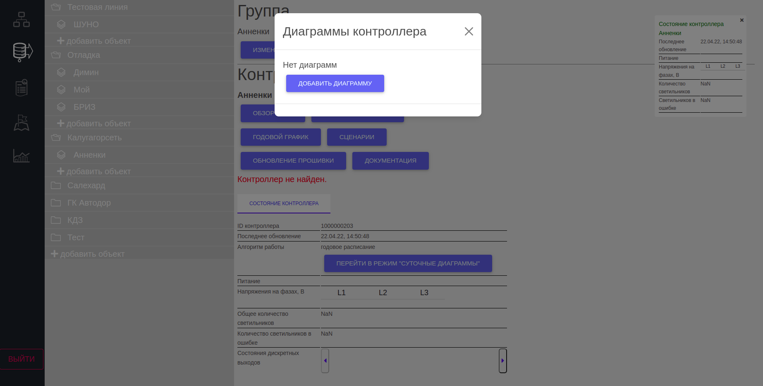

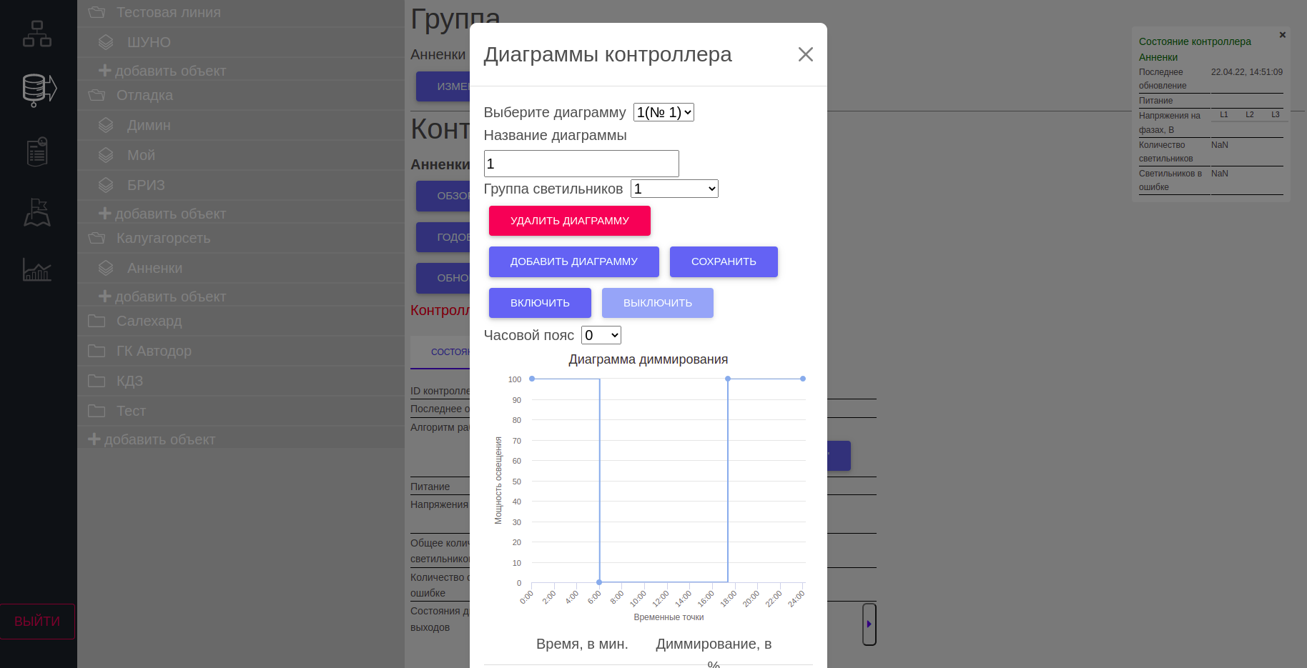
Рисунок 29. Добавление первой суточной диаграммы контроллера.

Рисунок 30. Настройка работы контроллера по суточным диаграммам.

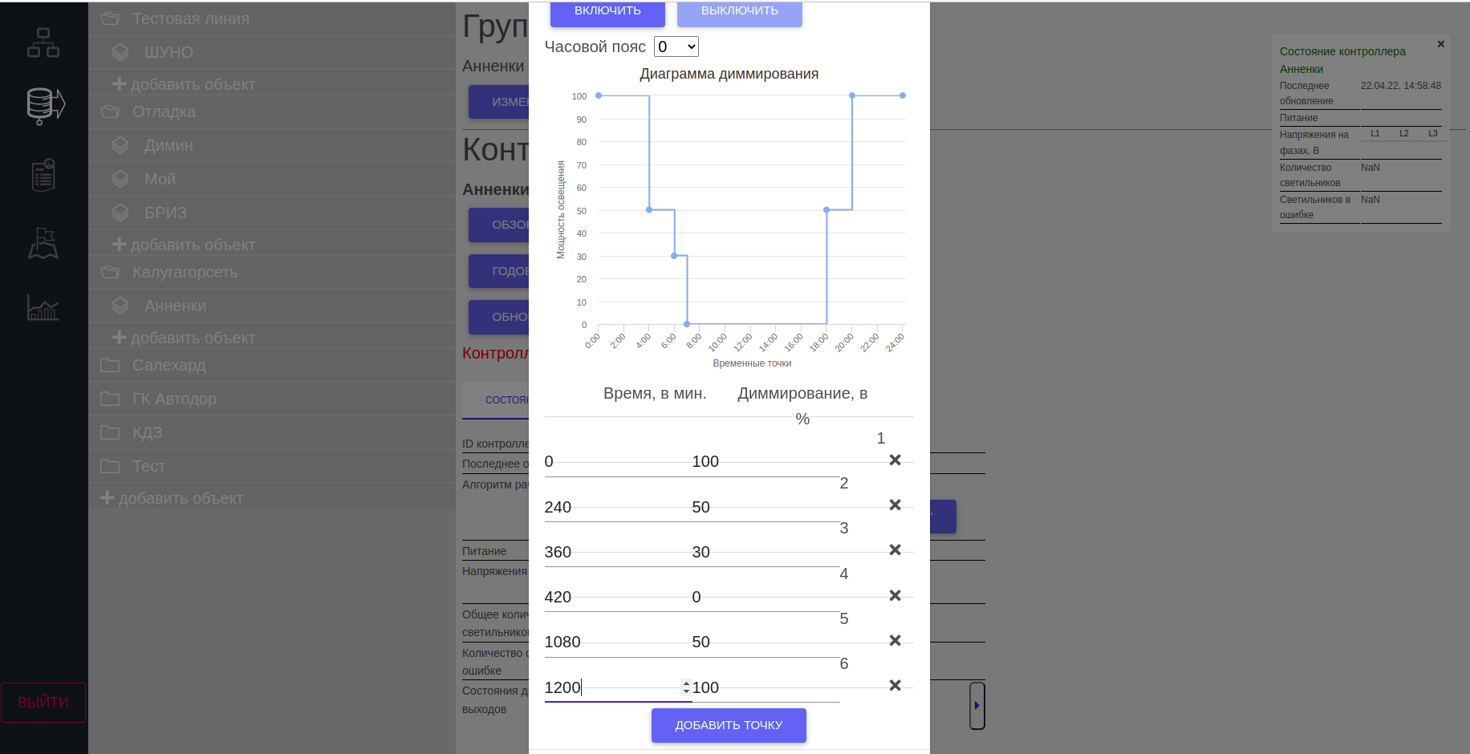

Рисунок 31. Коррекция отрезков времени работы в суточных диаграммах.
Контроллер может быть переведен в режим работы по суточным диаграммам в настройках (поз.3, рис.8). После этого контроллер будет автоматически отрабатывать изменение мощности в соответствие с графиком.
8.3 Работа со сценариями
Контроллер может выполнять определенные, записанные в память наборы команд управления в режиме вызова оператором сценария. При этом сценарий будет выполнен контроллером в приоритетном порядке и состояние светильников будет определяться командами, заданными в сценарии.

В секции управления контроллером на экране настройки режимов работы присутствует синяя кнопка “СЦЕНАРИИ” (п.5, рис.16). После ее нажатия администратор получает возможность добавить новый (кнопка “ДОБАВИТЬ”), удалить (кнопка “УДАЛИТЬ”) или корректировать существующий (рис.32).
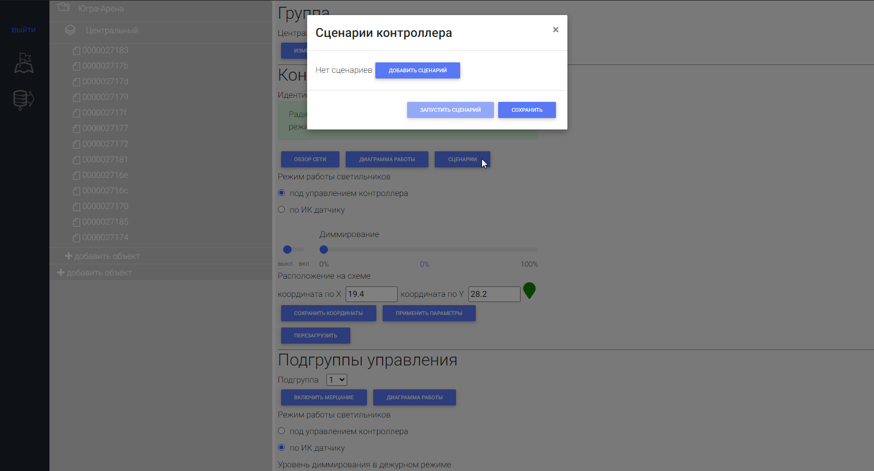

Рисунок 32. Добавление первого сценария.
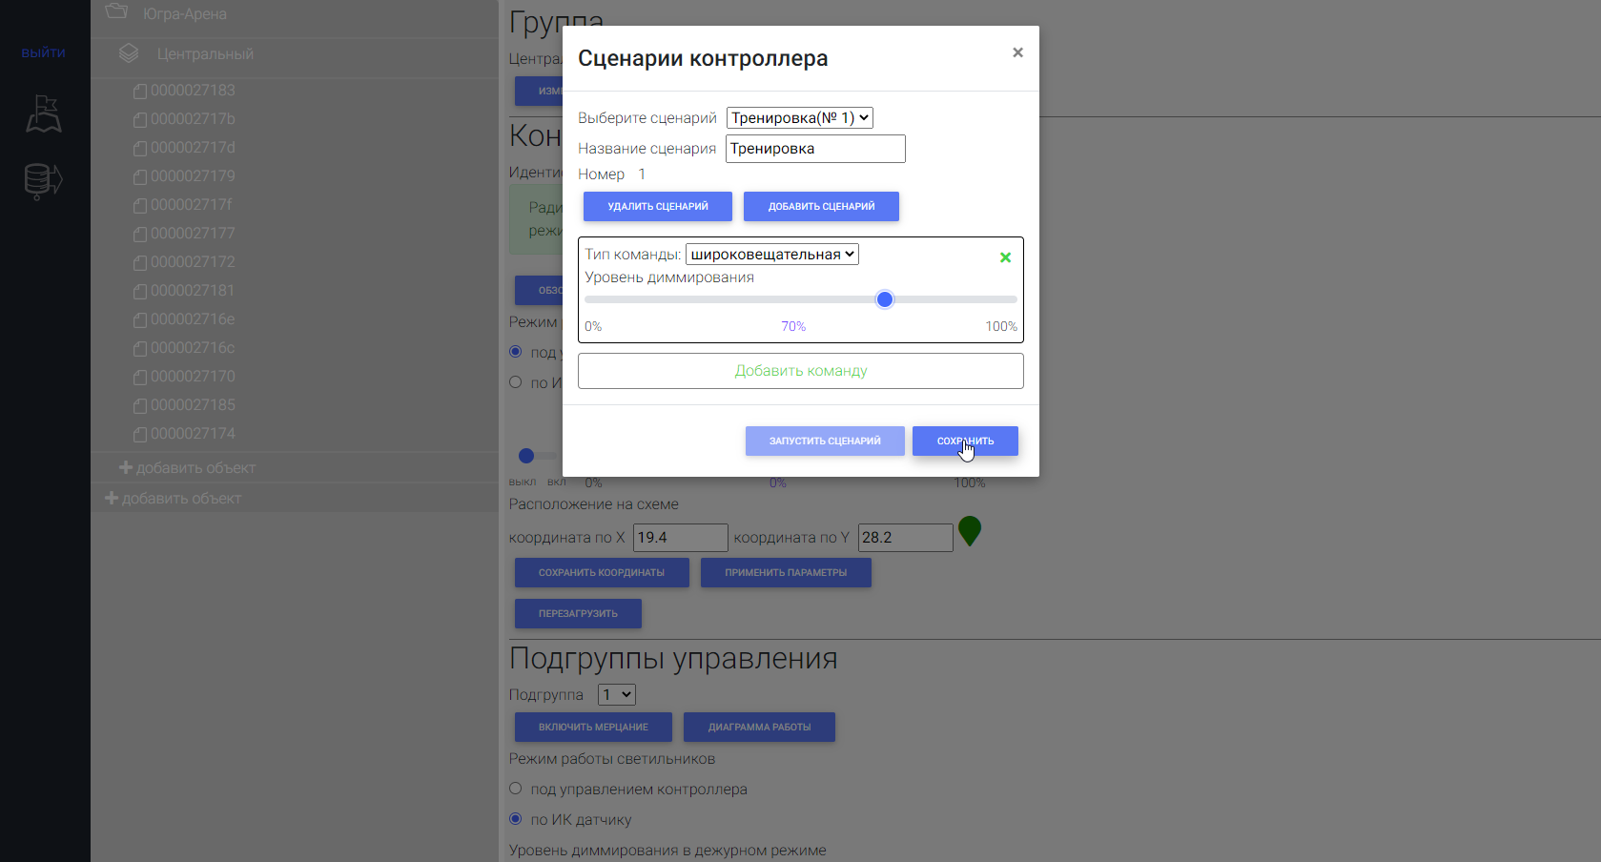

Рисунок 33. Настройка сценария.
В сценарий можно включать широковещательные, групповые и индивидуальными команды задания мощности светильников, а также команды включения-выключения реле. Широковещательные команды выполняются всеми светильниками, привязанными к контроллеру. При этом светильники не формируют контроллеру ответ, принята ими широковещательная команда или нет.
Групповые команды исполняются светильниками, входящими в логическую подгруппу с указанным в сценарии номером.
Индивидуальные команды предназначены светильнику с конкретным указанным в команде ID, и при ее исполнении контроллер ждет от данного светильника ответа - подтверждения приема и исполнения. Если в течение заданного в конфигурации АСУО тайм-аута ответ не получен, контроллер посылает команду повторно, до исчерпания заданного в системе лимита по времени или числа повторений. Поэтому, индивидуальный способ доставки команд более медленный, но значительно более надежный. При плохом качестве PLC-канала целесообразно расписывать сценарии режимов работы системы освещения при помощи индивидуальных команд светильникам. 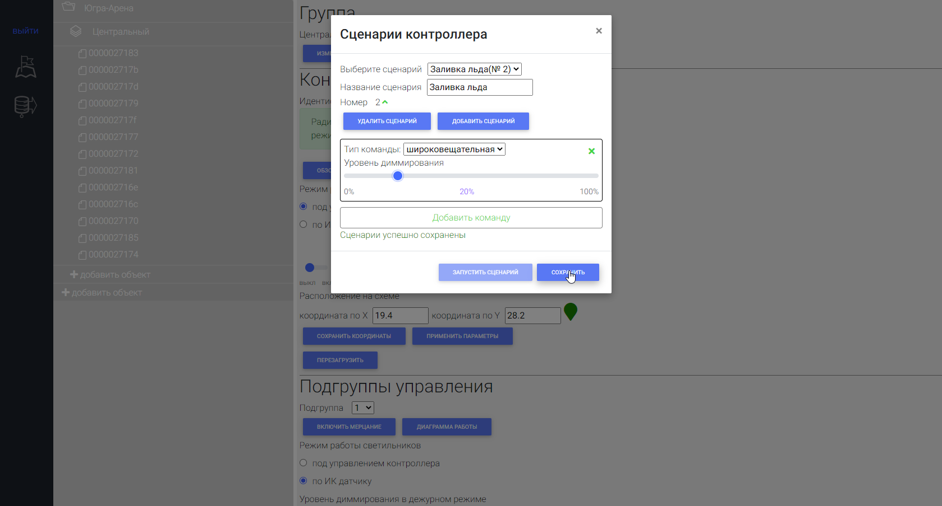
Рисунок 34. Пример сценария.
После сохранения сценария при помощи соответствующей кнопки “СОХРАНИТЬ”, он становится доступен вместе с остальными сценариями на экране со свойствами контроллера и может быть запущен с него кнопкой с соответствующим сценарию названием. Выполненный последним cсценарий отображается зеленым цветом кнопки на экране (рис.35).
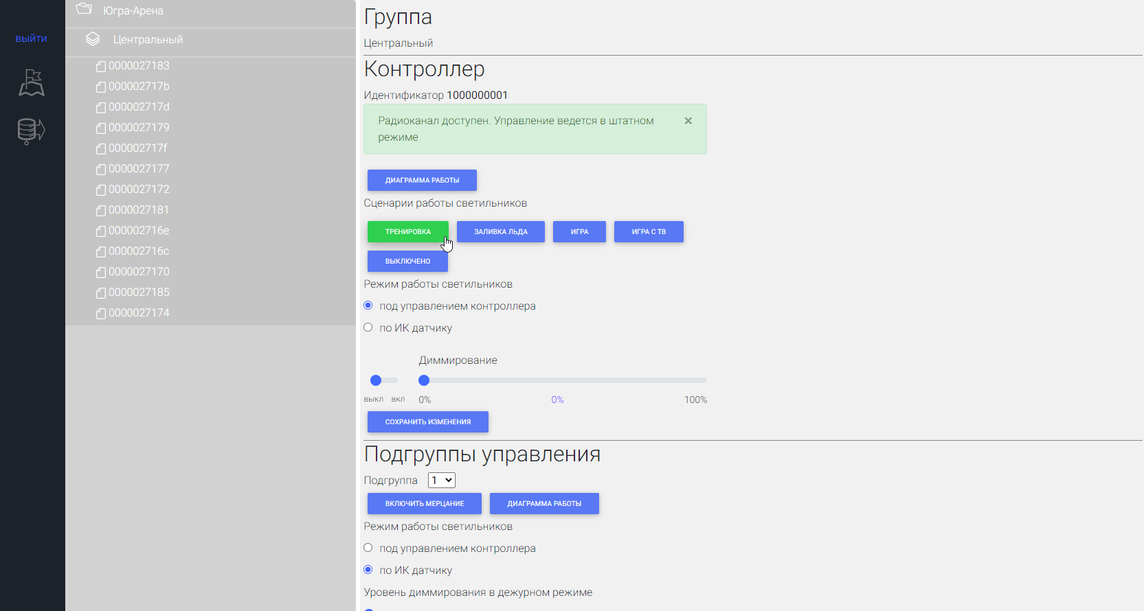Рисунок 35. Пример запуска сценария пользователем Admin.
Для упрощенного управления сценариями на объекте существует предопределенный пользователь Manager, которому после регистрации в АСУО доступен единственный экран, на котором отображается фиксированный список режимов в виде кнопок синего цвета (рис.36). Список полностью соответствует составу и порядку прописывания сценариев в АСУО пользователем Admin. При выборе какой-либо кнопки, контроллер исполняет соответствующий сценарий, при этом в случае успешной передачи команды контроллеру, кнопка меняет цвет на зеленый. Данный способ управления особенно интересен для применения на мобильных устройствах, имеющих доступ к локальной сети АСУО.
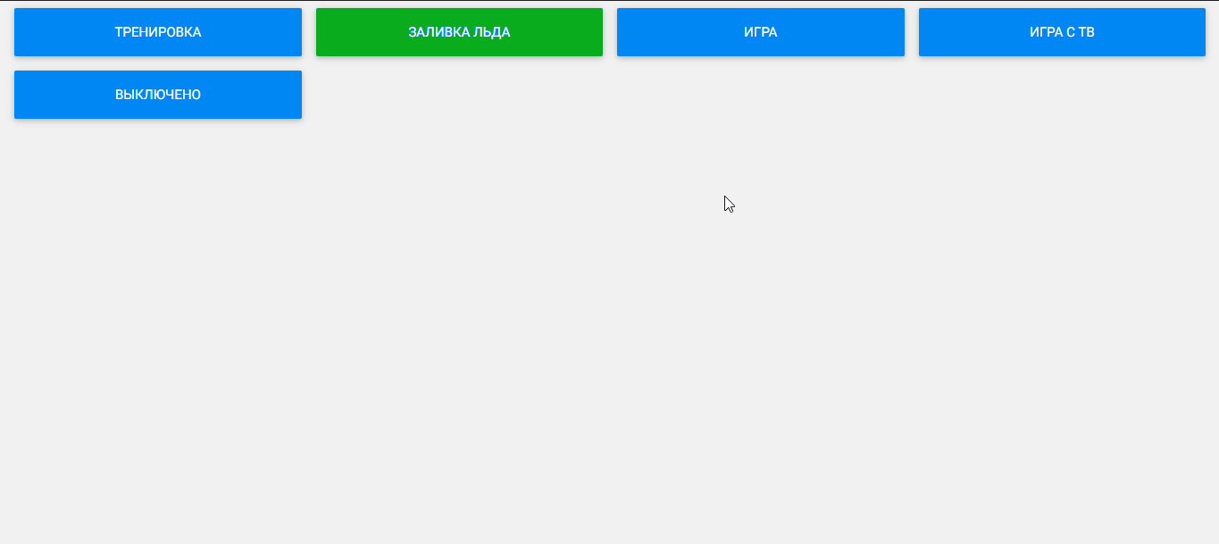
Рисунок 36. Пример запуска сценария пользователем Manager.

9. Режим просмотра и реагирования на события
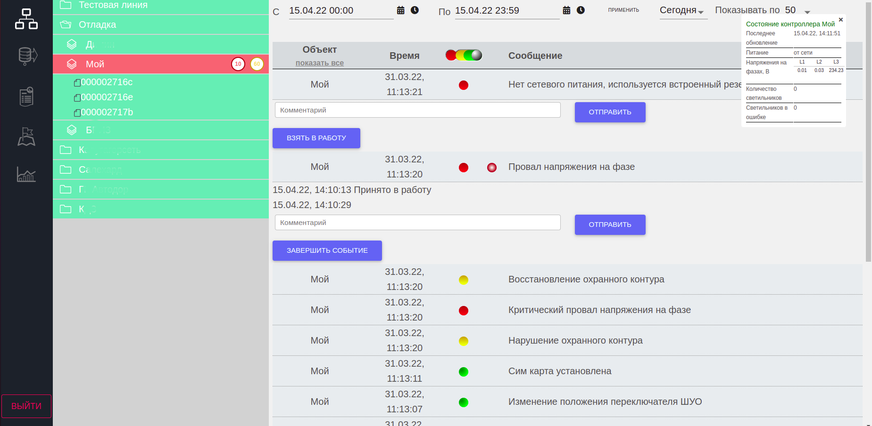
1
2
3
44
5
65
7
8
9
10

Рисунок 37. Экран работы с событиями.
Элементы интерфейса (рис.37):
[1] Значок папки с кратким названием объекта - участок дороги, район города, помещение и т.п. объект управления, объединенный общим географическим положением и ответственностью. Объединяет в себе группу управляющих устройств.
[2] Значок управляющего устройства - ШУО или отдельный PLC-сервер, из числа установленных на объекте. К каждому управляющему устройство может быть присоединено установленное число светильников.
[3] ID светильников - уникальный номер, по которому можно совершать операции со светильником (поиск, удаление, привязка к управляющему устройству, получение информации).
[4] Количество критических ("красных") событий на контролируемом управляющим устройством участке. Служит для общей оценки незакрытых первоочередных проблем с оборудованием.
[5] Количество некритических ("желтых") событий на контролируемом управляющим устройством участке. Служит для общей оценки незакрытых второстепенных проблем с оборудованием.
[6] Всплывающее окно с актуальным состоянием контроллера. Выводятся последние полученные основные параметры.
События в списке позволяют интерактивные операции. Можно выбрать конкретное событие, развернуть его, при этом отобразятся несколько элементов управления событием.
[7] Кнопка "Взять в работу". На каждое критическое событие требуется реакция со стороны диспетчера, в противном случае событие будет оставаться в списке постоянно. После нажатия данной кнопки у события фиксируется момент времени, с которого идет отсчет затраченного на устранение проблемы. У события в списке появляется соответствующий признак [8].
[9] Реакция диспетчера может быть зафиксирована в системе в форме предписания подрядчику(исполнителю) на выполнение требуемых работ. Предписание отправляется на указанную почту. Чтобы создать предписание, нажмите на событие, далее на кнопку «Создать предписание» (рис.39), в появившемся окне заполните поля предписания, укажите электронную почту исполнителя и нажмите кнопку «Выдать предписание» (рис.39). На экране отобразиться дата, время созданного предписания и надпись «Предписание выдано». Письмо с предписанием будет отправлено на указанную электронную почту. Чтобы просмотреть созданное предписание, нажмите на иконку рядом с предписанием (рис.40).
Дополнительно в системе предусмотрено поле «Комментарий». Чтобы оставить комментарий, нажмите на событие, заполните поле «Комментарий» и нажмите кнопку «Отправить». (рис.41). В системе будет отображаться отправленный комментарий. (рис.42).
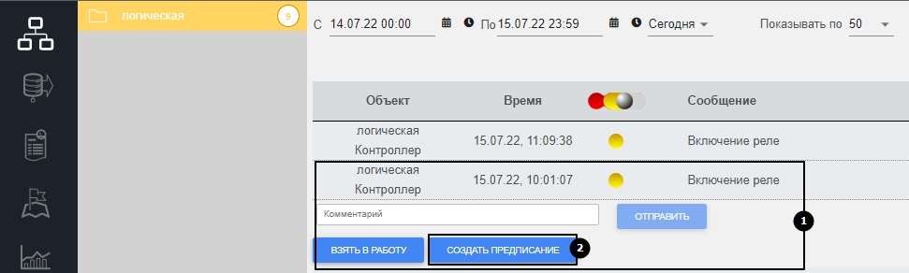
Рисунок 38. Работа с предписаниями. Создание нового предписания.

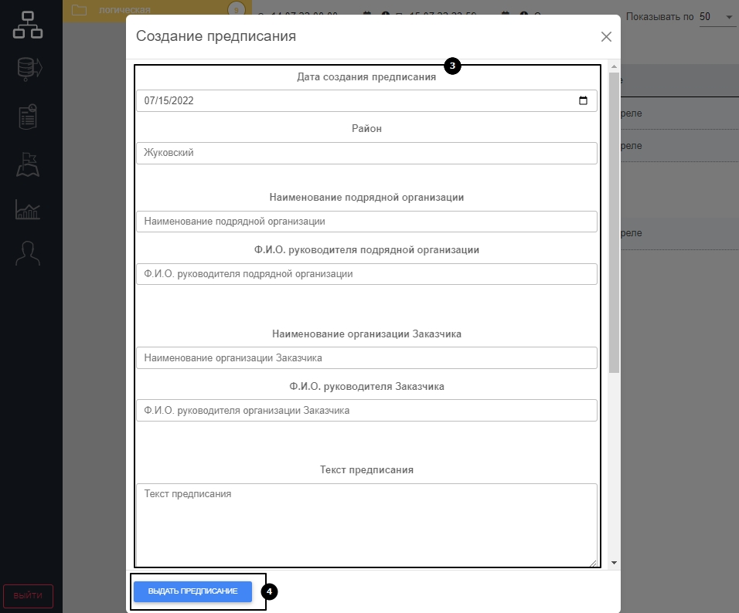
Рисунок 39. Работа с предписаниями. Выдача предписания.
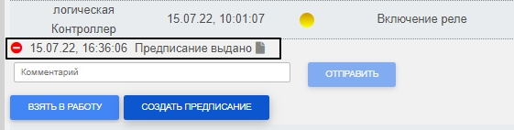
Рисунок 40. Работа с предписаниями. Просмотр выданного предписания.

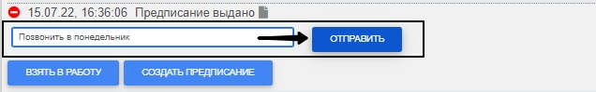
Рисунок 41. Работа с комментариями. Создание нового комментария.
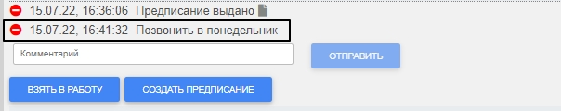
Рисунок 42. Работа с комментариями. Просмотр комментария.

[10] После получения информации об устранении проблемы необходимо "Завершить событие". Событие будет отмечено галочкой, как отработанное (рис.37), и, соответственно, уменьшится счетчик активных, требующих внимания проблем [4], [5].


Рисунок 43. Отработка событий.
[11] Отображение иерархической группы объектов на экране просмотра событий.
Для наглядности в название объекта включено наименование вышестоящей группы. (см. рис.44)
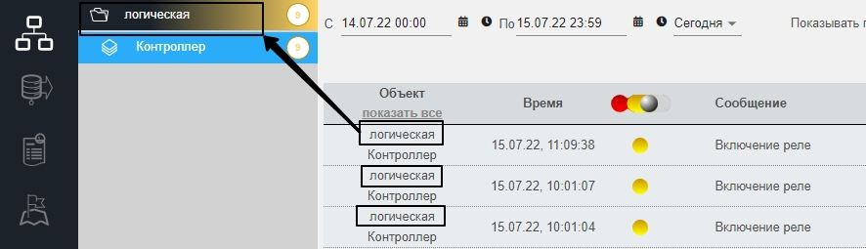
Рисунок 44. Наименование первого родительского объекта данной группы
[12] Автоматическая сортировка объектов в алфавитном порядке.
Список объектов можно упорядочивать при помощи режима сортировки. По-умолчанию, объекты сортируются в порядке регистрации, но можно отсортировать их по алфавиту. Изменить порядок сортировки можно на странице личного кабинета пользователя. (рис.45). При сортировке объектов учитывается регистр (см. рис.45, 46).
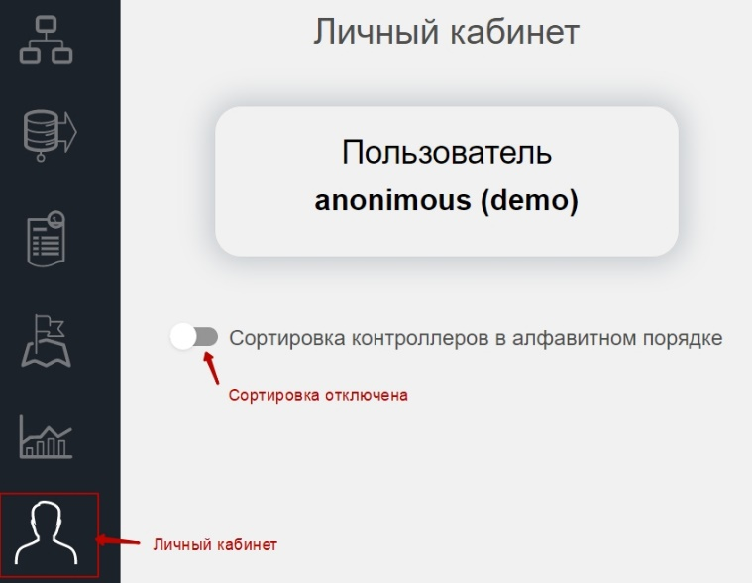 | 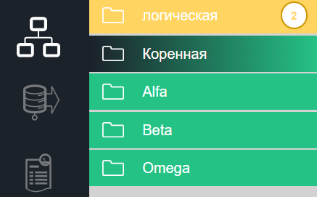
Рисунок 45. Сортировка по алфавиту отключена.
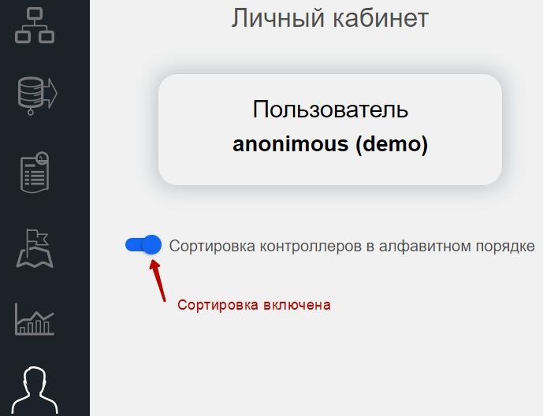 | 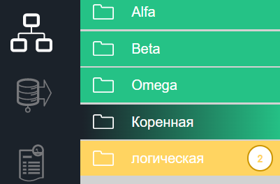
Рисунок 46. Сортировка включена.

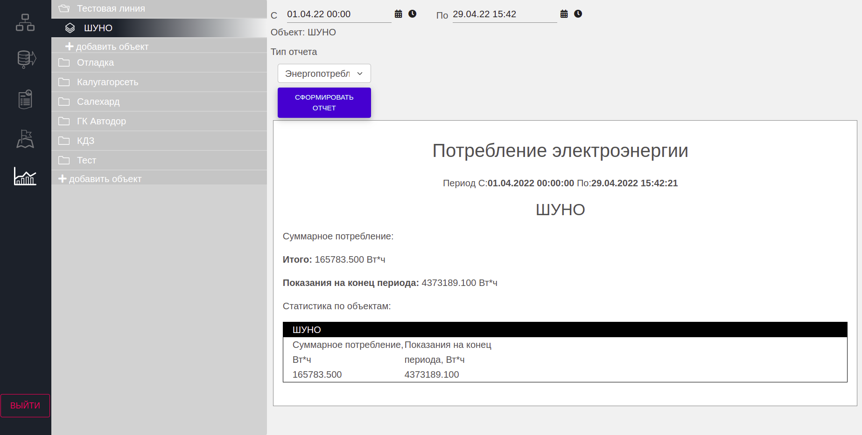
10. Режим получения отчетов

Раздел в разработке

